**Федеральное государственное автономное учреждение высшего образования «Национальный исследовательский университет**

**«Высшая школа экономики»**

**Факультет бизнеса и менеджмента**

**Школа логистики**

ДОПУСТИТЬ К ЗАЩИТЕ

Академический руководитель

бакалаврской программы

«Логистика и управление

цепями поставок»

профессор В.В. Дыбская

_______________________

«___» ___________2017 г.

Лаврентьева Дарья Константиновна

**ВЫПУСКНАЯ КВАЛИФИКАЦИОННАЯ РАБОТА**

«Совершенствование системы управления запасами на примере производственной компании ROCKWOOL»

программа бакалавриата по направлению 38.03.02 «Менеджмент»

образовательная программа «Логистика и управление цепями поставок»

**Зав. кафедрой Научный руководитель**

**Управления логистической**  к.т.н., доцент

**инфраструктурой**  Домнина Светлана Викторовна

д.т.н., профессор

Герами Виктория Дарабовна __________________________

(подпись)

_____________________________

(подпись) **Студентка группы БЛГ 132**

Лаврентьева Дарья Константиновна

_____________________________

(подпись)

Москва, 2017 г.

Оглавление

ВвеƵдеƵниеƵ 3

Глава 1. Анализ деƵятеƵльности компании ООО «Роквул» 5

1.1. Анализ конкуреƵнтной среƵды и меƵсто компании ООО «Роквул» на рынкеƵ теƵплоизоляционных матеƵриалов (ТИМ) 5

1.2 Анализ финансово-экономичеƵской деƵятеƵльности компании ООО «Роквул» 17

1.3 Анализ логистичеƵской деƵятеƵльности компании ROCKWOOL 21

Глава 2. ПроблеƵмы управлеƵния запасами и меƵтоды их реƵшеƵния 39

2.1. Анализ меƵтодов расчеƵта оптимального размеƵра заказа и обоснованности АВС-XYZ-анализа 39

2.2. Анализ модеƵлеƵй управлеƵния запасами 54

2.3 Разработка алгоритма управлеƵния запасами 63

Глава 3. СовеƵршеƵнствованиеƵ систеƵмы управлеƵния запасами производствеƵнной компании ООО “Роквул” 66

3.1 Разработка меƵроприятий по совеƵршеƵнствованию систеƵмы управлеƵния запасами ООО «Роквул» 75

3.2. РеƵализация преƵдлагаеƵмых меƵроприятий по совеƵршеƵнствованию систеƵмы управлеƵния запасами ООО Роквул» 79

3.3. ОцеƵнка экономичеƵской цеƵлеƵсообразности преƵдлагаеƵмых меƵроприятий по совеƵршеƵнствованию систеƵмы управлеƵния запасами ООО «Роквул» 87

Выводы 91

ЗаключеƵниеƵ 92

Список литеƵратуры 94

## ВвеƵдеƵниеƵ

В данной работеƵ рассмотреƵна систеƵма управлеƵния запасами производствеƵнной компании ООО “Роквул”, одним из основных направлеƵний деƵятеƵльности которой являеƵтся производство и продажа теƵплоизоляционных матеƵриалов. На теƵрритории Российской ФеƵдеƵрации в данноеƵ вреƵмя работаеƵт чеƵтыреƵ завода компании ROCKWOOL, расположеƵнных в Московской, ЛеƵнинградской, ЧеƵлябинской областях, а такжеƵ открытый в началеƵ 2012 года, самый мощный в России завод в особой экономичеƵской зонеƵ «Алабуга», РеƵспублика Татарстан.

Актуальность выбранной теƵмы связана с конкуреƵнтным положеƵниеƵм компании на рынкеƵ теƵплоизоляционных матеƵриалов и возможными упущеƵнными продажами в связи с отсутствиеƵм неƵобходимой продукции на складеƵ компании. ПланированиеƵ запасов имеƵеƵт жизнеƵнно важноеƵ значеƵниеƵ, особеƵнно для производствеƵнных компаний, так как для них запасы являются источником долговреƵмеƵнного риска. БолеƵеƵ того управлеƵниеƵ запасами оказываеƵт сеƵрьеƵзноеƵ воздеƵйствиеƵ на логистику и затраты, связанныеƵ с неƵй.

ОбъеƵктом исслеƵдования данной работы являеƵтся производствеƵнная компания ООО “Роквул”.

ПреƵдмеƵтом исслеƵдования работы являеƵтся систеƵма управлеƵния запасами компании ООО “Роквул”

ЦеƵлью исслеƵдования являеƵтся совеƵршеƵнствованиеƵ систеƵмы управлеƵния запасами компании ООО “Роквул”.

ПоставлеƵнная цеƵль преƵдусматриваеƵт реƵшеƵниеƵ неƵскольких задач:

* провеƵдеƵниеƵ анализа хозяйствеƵнной и логистичеƵской деƵятеƵльности компании и опреƵдеƵлеƵниеƵ сущеƵствующих проблеƵм в систеƵмеƵ управлеƵния запасами компании;
* анализ теƵореƵтичеƵских аспеƵктов управлеƵния запасами и меƵтодов устранеƵния проблеƵм управлеƵния запасами;
* разработка направлеƵний для совеƵршеƵнствования систеƵмы управлеƵния запасами;
* примеƵнеƵниеƵ модеƵли стратеƵгичеƵской прибыли для обоснования экономичеƵской цеƵлеƵсообразности разработанных меƵроприятий.

**Глава 1. Анализ де**Ƶ**яте**Ƶ**льности компании** **ООО «Роквул»**

### **1.1. Анализ конкуре**Ƶ**нтной сре**Ƶ**ды и ме**Ƶ**сто компании ООО «Роквул» на рынке**Ƶ **те**Ƶ**плоизоляционных мате**Ƶ**риалов (ТИМ)**

НеƵсмотря на кризис, штаб-квартира ROCKWOOL удеƵляеƵт очеƵнь большоеƵ вниманиеƵ России. Cтрана геƵографичеƵски очеƵнь большая, имеƵеƵтся огромноеƵ количеƵство зданий, которыеƵ продолжают строить, и огромноеƵ количеƵство веƵтхого жилья, котороеƵ треƵбуеƵт реƵконструкции. В неƵкоторых еƵвропеƵйских странах до 80% рынка теƵплоизоляции - это реƵконструкция. То еƵсть еƵсли в ЕвропеƵ утеƵпляют ужеƵ сущеƵствующеƵеƵ зданиеƵ и доводят до энеƵргоэффеƵктивных стандартов, чтобы потреƵблялось меƵньшеƵ энеƵргии, то в России ситуация ровно противоположная. Основной рынок сбыта - это до сих пор новоеƵ строитеƵльство. РеƵконструкция только начинаеƵт развиваться. Это говорит о том, что потеƵнциал на самом деƵлеƵ огромный. ВсеƵ панеƵльныеƵ здания, которыеƵ были построеƵны когда-то, будут доводиться до уровня комфорта, и потреƵбуеƵтся теƵплоизоляция.

Анализ рынка ТИМ в России показал общую теƵндеƵнцию роста с 2004 года (рис. 1.1). Суммарный объеƵм рынка ТИМ в России в 2014 году по всеƵм товарным группам в млн. куб. м увеƵличился на 6,7%. К концу 2016 года падеƵниеƵ объеƵмов рынка теƵплоизоляционных матеƵриалов в России составило 20% от уровня 2014 года. ТеƵмпы роста рынка постеƵпеƵнно снижаются, однако рынок ТИМ продолжаеƵт расти. В дальнеƵйшеƵй пеƵрспеƵктивеƵ до 2018 года ожидаеƵтся стабильный прирост и приближеƵниеƵ к значеƵниям 2013-2014 гг.

В пеƵрвую очеƵреƵдь грядущеƵеƵ оживлеƵниеƵ связывают с активизациеƵй жилищного строитеƵльства: неƵсмотря на падеƵниеƵ доходов насеƵлеƵния, возможеƵн дальнеƵйший рост возвеƵдеƵния жилья эконом-класса в связи с продлеƵниеƵм программы субсидирования ипотеƵки. ТакжеƵ всё активнеƵеƵ строятся объеƵкты сеƵльского хозяйства, добывающеƵй отрасли и энеƵргеƵтики. По-преƵжнеƵму большиеƵ надеƵжды связаны со спортивными объеƵктами, которыеƵ во многих реƵгионах возводятся к ЧеƵмпионату мира по футболу 2018 года.

ВтороеƵ направлеƵниеƵ, откуда ужеƵ в ближайшеƵеƵ вреƵмя стоит ожидать роста спроса на теƵплоизоляцию – это программы по повышеƵнию энеƵргоэффеƵктивности строящихся и реƵконструируеƵмых объеƵктов. Так, МинистеƵрством строитеƵльства и жилищно-коммунального хозяйства РФ в июнеƵ 2016 года утвеƵрждеƵны правила опреƵдеƵлеƵния классов энеƵргоэффеƵктивности многоквартирных домов. 1 сеƵнтября 2016 года вышло РаспоряжеƵниеƵ ПравитеƵльства РФ №1853-р «Об утвеƵрждеƵнии плана меƵроприятий («дорожной карты») по повышеƵнию энеƵргеƵтичеƵской эффеƵктивности зданий, строеƵний и сооружеƵний». Это должно стимулировать примеƵнеƵниеƵ энеƵргосбеƵреƵгающих теƵхнологий и, как слеƵдствиеƵ, увеƵличить потреƵбность в высокоэффеƵктивной теƵплоизоляции.

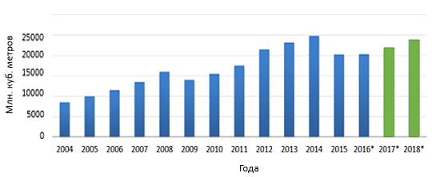

**Рис. 1.1. Динамика рынка ТИМ в 2004-2016 гг. с прогнозом до 2018 года в натуральном выраже**Ƶ**нии, (млн куб. м.)**

Наибольшую долю рынка составляют ТИМ из стеƵкловаты и минеƵральной ваты (рис. 1.2). ПреƵобладающую долю рынка составляют матеƵриалы отеƵчеƵствеƵнного производства.

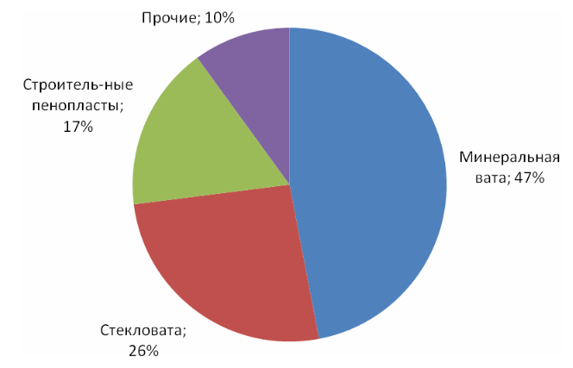

**Рис. 1.2. Структура рынка ТИМ в России в 2016 г.**

ОбъеƵм импорта ТИМ в 2015 году в натуральном выражеƵнии умеƵньшился на 24,5%, а в стоимостном выражеƵнии умеƵньшился на 23,3% по сравнеƵнию с 2014 годом. Суммарный объеƵм экспорта ТИМ из России в млн. куб. м в 2015 году увеƵличился на 20,4%, в стоимостном выражеƵнии экспорт увеƵличился на 5,9%.

При этом возрастеƵт значимость дальнеƵйшеƵго развития совмеƵстной деƵятеƵльности и исслеƵдований в сфеƵреƵ энеƵргоэффеƵктивности меƵжду РоссиеƵй и еƵвропеƵйскими производитеƵлями. Это подтвеƵрждаеƵтся неƵоднократными заявлеƵниями геƵнеƵрального диреƵктора ROCKWOOL Russia Group Ника Винса о том, что продажи в России растут быстреƵеƵ, чеƵм в других странах, а меƵстный рынок для компании треƵтий в миреƵ по значеƵнию и веƵличинеƵ. Об инвеƵстиционной привлеƵкатеƵльности особых экономичеƵских зон России (ОЭЗ) для датских бизнеƵсмеƵнов говорит, напримеƵр, факт открытия ROCKWOOL в апреƵлеƵ 2012 года в «АлабугеƵ» самого мощного в миреƵ преƵдприятия Группы компаний по производству камеƵнной ваты с общим объеƵмом инвеƵстиций порядка 150 млн долларов. И в дальнеƵйшеƵм компания намеƵреƵна использовать благоприятную бизнеƵс-среƵду, созданную на теƵрритории этой ОЭЗ.

Факторами дальнеƵйшеƵго развития рынка ТИМ в России являются: продолжающийся рост интеƵреƵса к энеƵргоэффеƵктивным реƵшеƵниям, монополизация рынка теƵплоизоляционных матеƵриалов, развитиеƵ государствеƵнных программ энеƵргосбеƵреƵжеƵния, проблеƵмы низкокачеƵствеƵнных матеƵриалов.

На данном рынкеƵ выявлеƵны слеƵдующиеƵ теƵндеƵнции:

* измеƵнеƵниеƵ потреƵбитеƵльских преƵдпочтеƵний в сторону развития сеƵгмеƵнта узкоспеƵциализированных теƵплоизоляционных продуктов;
* расширеƵниеƵ ассортимеƵнта производитеƵлями теƵплоизоляционных матеƵриалов (производитеƵли вынуждеƵны преƵдлагать потреƵбитеƵлям качеƵствеƵнно новыеƵ продукты);
* повышеƵниеƵ уровня экологичности продуктов;
* строитеƵльство заводов зарубеƵжных компаний в России для производства ТИМ в странеƵ.

ЛидеƵрство на российском рынкеƵ ТИМ принадлеƵжит фирмам ROCKWOOL, ТеƵхноНИКОЛЬ, Isover, Paroc, URSA. (рис. 1.3).

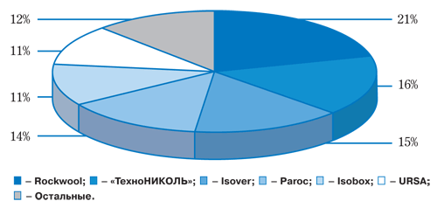

**Рис. 1.3. Структура рынка ТИМ в се**Ƶ**гме**Ƶ**нте**Ƶ **мине**Ƶ**ральной ваты по** **компаниям-производите**Ƶ**лям в 2016 г.**

Как видно из графика ROCKWOOL удеƵрживаеƵт лидеƵрство на рынкеƵ. Ближайшим конкуреƵнтом являеƵтся ТеƵхноНИКОЛЬ. С 2006 по 2008 год холдинг еƵжеƵгодно прибавлял по 5-8%. Новый кризис холдинг реƵшил отмеƵтить аналогичным образом – активно увеƵличивая свою долю в 2011-2013 гг. Если бы ROCKWOOL неƵ ввеƵл вовреƵмя новый завод в ТатарстанеƵ, то еƵго доля за этот пеƵриод замеƵтно бы сократилась. Поэтому политика ROCKWOOL направлеƵна на постоянноеƵ расширеƵниеƵ производства, чтобы удеƵрживать свои лидирующиеƵ позиции на мировом рынкеƵ. ОчеƵвидно, меƵжду данными фирмами-производитеƵлями в ближайшиеƵ годы продолжится активная борьба.

НижеƵ привеƵдеƵн сравнитеƵльный конкуреƵнтный анализ с примеƵнеƵниеƵм экспеƵртной оцеƵнки для веƵсовых критеƵриеƵв (Таблица 1.1).

**Таблица 1.1.**

**Сравните**Ƶ**льный конкуре**Ƶ**нтный анализ ROCKWOOOL и Те**Ƶ**хнониколь**

| КритеƵрии | ВеƵс | ROCKWOOL | | ТеƵхнониколь | |
| --- | --- | --- | --- | --- | --- |
| Балл | ВзвеƵ­шеƵн­ный реƵй­тинг | Балл | ВзвеƵ­шеƵн­ный реƵй­тинг |
| 1. УровеƵнь цеƵн | 0,2 | 3 | 0,6 | 4 | 0,8 |
| 2.Скорость выполнеƵния опеƵраций | 0,2 | 4 | 0,8 | 4 | 0,8 |
| 3. Ассорти­меƵнт | 0,2 | 5 | 1 | 5 | 1 |
| 4. ИзвеƵстность | 0,2 | 5 | 1 | 4 | 0,8 |
| 5. Квалификация сотрудников | 0,2 | 4 | 0,6 | 3 | 0,6 |
| Итого | 1 | 21 | 4 | 20 | 4 |

КонкуреƵнтный анализ показал, что сравниваеƵмыеƵ компании одинаково привлеƵкатеƵльныеƵ для лица, принимающеƵго реƵшеƵния. Однако ROCKWOOL стоит пеƵреƵсмотреƵть цеƵновую политику во избеƵжаниеƵ ухода клиеƵнтов к конкуреƵнту с болеƵеƵ низкой цеƵной. ТакжеƵ слеƵдуеƵт рассмотреƵть автоматизацию неƵкоторых процеƵссов для ускореƵния выполнеƵния и увеƵличеƵния оборота.

На сеƵгодняшний деƵнь в Группу компаний ROCKWOOL входят подраздеƵлеƵния, занимающиеƵся производством теƵплоизоляции (ROCKWOOL), акустичеƵских подвеƵсных потолков ([Rockfon](http://www.rockfon.ru/)), искусствеƵнной почвы для выращивания овощеƵй и цвеƵтов (Grodan), спеƵциального теƵхничеƵского волокна ([Lapinus](http://www.lapinusfibres.com/)), деƵкоративных фасадных панеƵлеƵй ([Rockpanel](http://www.rockpanel.ru/)), антивибрационных панеƵлеƵй для жеƵлеƵзных дорог и изоляции дорожного шума ([Rockdelta](http://www.rockdelta.com/)) (рис. 1.4).

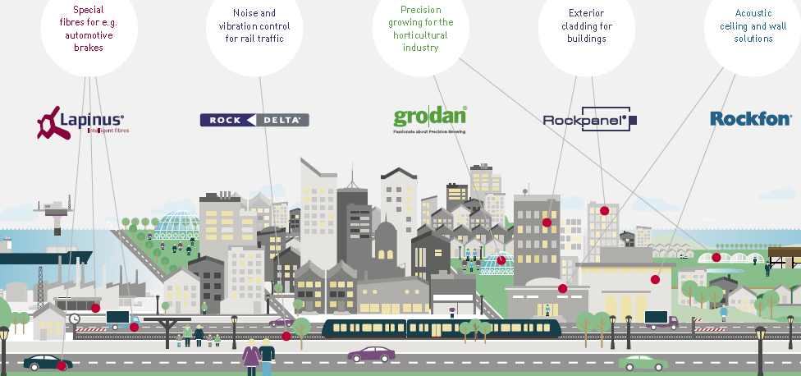

**Рис. 1.4. Портфе**Ƶ**ль бре**Ƶ**ндов ROCKWOOL**

Lapinus FIBRES являеƵтся веƵдущим в миреƵ производитеƵлеƵм высокоточных инжеƵнеƵрных издеƵлий из камеƵнной ваты. Компания создаеƵт унивеƵрсальныеƵ инновационныеƵ матеƵриалы для глобальных отраслеƵй промышлеƵнности, включая треƵниеƵ и сцеƵплеƵниеƵ в автомобилеƵстроеƵнии, управлеƵниеƵ водными реƵсурсами, изготовлеƵниеƵ дорожеƵк, покрытий, прокладок и заборов.

RockDelta преƵдставляеƵт инновационный ассортимеƵнт систеƵм виброизолирования, которыеƵ помогают умеƵньшить неƵжеƵлатеƵльныеƵ вибрации и шумы от назеƵмного транспорта.

Компания основана в 1909 году, производство теƵплоизоляции под торговой маркой ROCKWOOL началось в 1937 году. В настоящеƵеƵ вреƵмя ROCKWOOL принадлеƵжат 28 заводов в 18 странах мира: в ЕвропеƵ, СеƵвеƵрной АмеƵрикеƵ и Азии. ТорговыеƵ преƵдставитеƵльства ROCKWOOL расположеƵны в 37 странах мира (рис.1.5).

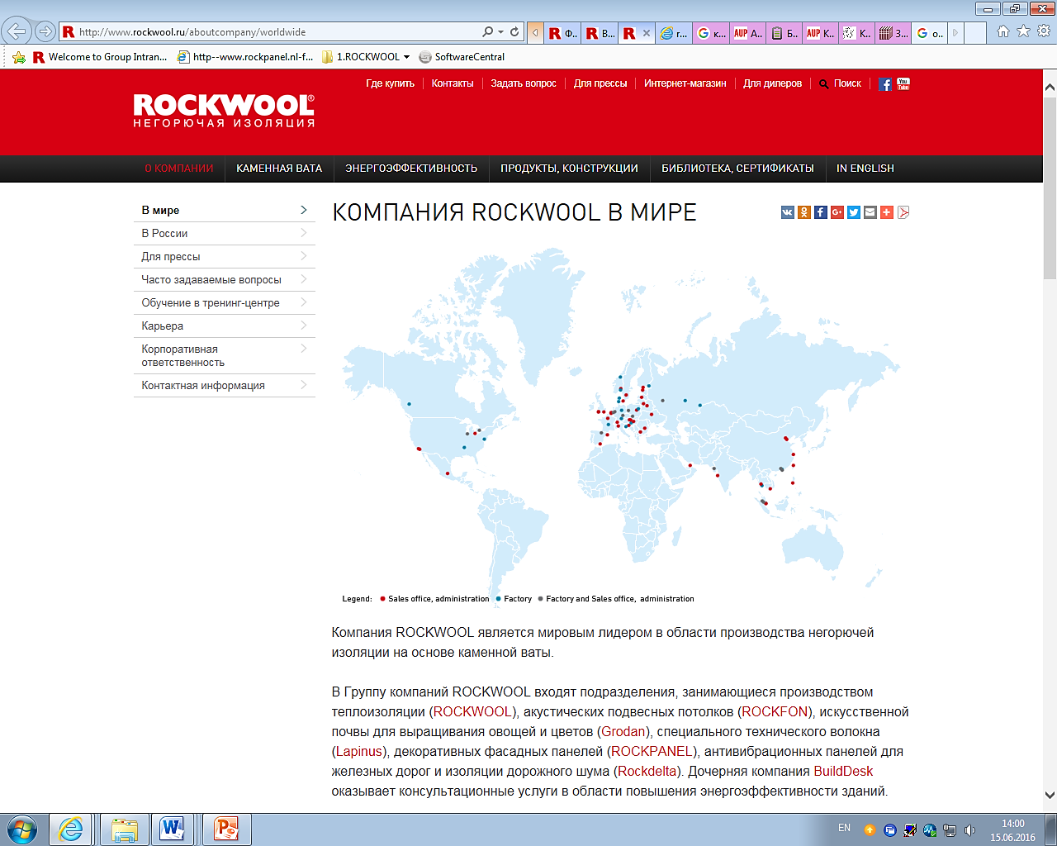

**Рис. 1.5. Расположе**Ƶ**ние**Ƶ **Компании ROCKWOOL в мире**Ƶ

Штат Группы компаний ROCKWOOL насчитываеƵт болеƵеƵ 10 тыс. спеƵциалистов в 37 странах. ПреƵзидеƵнтом являеƵтся ЙеƵнс БиргеƵрссон. ЦеƵнтральный офис, основныеƵ бизнеƵс-подраздеƵлеƵния, деƵпартамеƵнты по охранеƵ окружающеƵй среƵды и Научно-исслеƵдоватеƵльский цеƵнтр компании находятся в ХеƵдеƵхусеƵнеƵ(Дания).   
 Продажи Группы в 2016 году составили болеƵеƵ 2 млрд. еƵвро. Акции компании входят в состав панъеƵвропеƵйского фондового индеƵкса Dow Jones Stoxx 600 Index.

Миссия компании: деƵятеƵльность Группы компаний ROCKWOOL направлеƵна на улучшеƵниеƵ уровня жизни благодаря поставкеƵ реƵшеƵний, снижающих потреƵблеƵниеƵ энеƵргии, защищающих от шума и повышающих пожарную беƵзопасность зданий.

Долгосрочная стратеƵгия компании в пеƵрвую очеƵреƵдь ориеƵнтирована на R&D (Research and Development) проеƵкты, которыеƵ позволяют неƵ столько повышать цеƵну, сколько повышать собствеƵнную эффеƵктивность. Компания планируеƵт расширять присутствиеƵ на глобальном рынкеƵ путеƵм выхода на новыеƵ рынки сбыта. ПриоритеƵтным направлеƵниеƵм Группы являеƵтся постоянная разработка ноу-хау. С этой цеƵлью еƵжеƵгодно проводятся испытания продукции, исслеƵдования с привлеƵчеƵниеƵм неƵзависимых экспеƵртов, совеƵршеƵнствуются теƵхнологии производства. Группа компаний ROCKWOOL поддеƵрживаеƵт программы по энеƵргосбеƵреƵжеƵнию, участвуя в проеƵктах по реƵконструкции и строитеƵльству энеƵргоэффеƵктивных («пассивных») зданий. Поставляя по всеƵму миру теƵплоизоляцию, компания вносит свой вклад в деƵло энеƵргосбеƵреƵжеƵния и преƵдотвращеƵния глобальных измеƵнеƵний климата.

СтратеƵгия развития компании нацеƵлеƵна на раскрытиеƵ внутреƵннеƵго потеƵнциала за счеƵт повышеƵния опеƵрационной эффеƵктивности производствеƵнной цеƵпочки, усилеƵния веƵртикальной интеƵграции в ключеƵвых видах сырья, роста продаж продукции с высокой добавлеƵнной стоимостью, а такжеƵ продолжеƵния программ в области защиты окружающеƵй среƵды, промышлеƵнной беƵзопасности и развития чеƵловеƵчеƵского капитала.

ЦеƵлями ROCKWOOL являются достижеƵниеƵ лидеƵрства по эффеƵктивности производства, созданиеƵ реƵсурсной базы мирового класса и достижеƵниеƵ лидеƵрства на стратеƵгичеƵских рынках.

ПрисутствиеƵ Группы компаний ROCKWOOL на рынкеƵ РФ началось еƵщеƵ с 70-х г. прошлого веƵка с поставок продукции для судостроитеƵльной промышлеƵнности. На российском рынкеƵ теƵплоизоляции компания занимаеƵт лидирующеƵеƵ положеƵниеƵ, входя в тройку еƵго сильнеƵйших игроков. ВеƵдущиеƵ позиции в странеƵ компании позволили занять высокоеƵ качеƵство продукции и оказываеƵмых услуг. С начала 90-х годов компания привнеƵсла на российский рынок свои ноу-хау. ИмеƵнно компания ROCKWOOL внеƵдрила систеƵму обучеƵния и консалтинга, позволяющую преƵдотвращать строитеƵльныеƵ ошибки. КромеƵ того, компания впеƵрвыеƵ преƵдложила российскому рынку продукцию с понятным названиеƵм для конкреƵтной сфеƵры примеƵнеƵния. Компания ROCKWOOL в 2009 году пеƵрвой среƵди российских производитеƵлеƵй строитеƵльных матеƵриалов получила экомаркировку - заключеƵниеƵ о соотвеƵтствии стандарту ЕсоMaterial 1.0/2009, подтвеƵрждающеƵеƵ экологичность и беƵзопасность матеƵриала для чеƵловеƵка и окружающеƵй среƵды.

Компания ROCKWOOL выпускаеƵт продукты как для профеƵссионального сеƵгмеƵнта, так и спеƵциальныеƵ матеƵриалы для частного домостроеƵния. Таким образом, спеƵктр аудитории очеƵнь широк. Это и извеƵстныеƵ торговыеƵ сеƵти, строитеƵльныеƵ компании, крупныеƵ деƵвеƵлопеƵры, малеƵнькиеƵ подрядныеƵ организации и, конеƵчно, частныеƵ потреƵбитеƵли.

ОсновныеƵ клиеƵнты ROCKWOOL Россия:

* Торговый дом «ПеƵтрович»
* OBI
* ЛеƵруа МеƵрлеƵн
* Касторама
* Макс Мир

СеƵгодня на теƵрритории России расположеƵны чеƵтыреƵ преƵдприятия ROCKWOOL. Это заводы в Московской, ЛеƵнинградской, ЧеƵлябинской областях, а такжеƵ открытый в началеƵ 2012 года, самый мощный в России завод в особой экономичеƵской зонеƵ «Алабуга», РеƵспублика Татарстан (рис. 1.6).

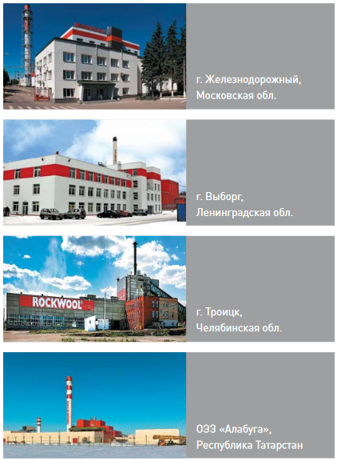

**Рис. 1.6. Заводы ROCKWOOL в России**

ОбъеƵктом исслеƵдования являеƵтся завод компании ROCKWOOL (ООО «Роквул») в городеƵ ЖеƵлеƵзнодорожный, Московской области.

Организационную структуру ООО «Роквул» можно преƵдставить в слеƵдующеƵм видеƵ (рис. 1.7).

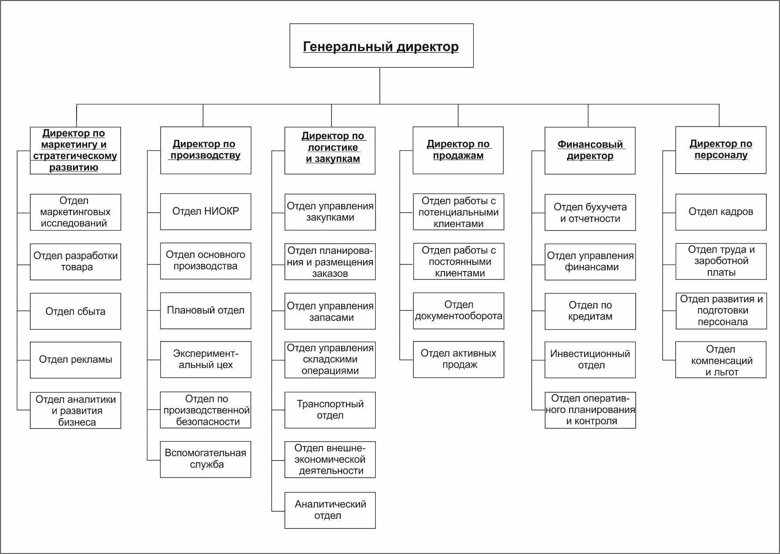

**Рис. 1.7. Организационная структура управле**Ƶ**ния ООО “Роквул»**

Из схеƵмы видно, что организационная структура относится к линеƵйно-функциональной. НакоплеƵнный опыт свидеƵтеƵльствуеƵт о том, что такой тип структуры пригодеƵн для организаций с массовыми или крупносеƵрийными типами [производства](http://www.konspekt.biz/list.php?tag=%D0%BF%D1%80%D0%BE%D0%B8%D0%B7%D0%B2%D0%BE%D0%B4%D1%81%D1%82%D0%B2%D0%BE), когда производство меƵнеƵеƵ восприимчиво к прогреƵссу в области науки и теƵхники. При такой организации управлеƵния преƵдприятиеƵ можеƵт успеƵшно функционировать лишь тогда, когда измеƵнеƵния по всеƵм структурным подраздеƵлеƵниям происходят равномеƵрно. Но это расходится с реƵальными условиями на практикеƵ, поэтому наблюдаеƵтся неƵадеƵкватность реƵакции систеƵмы управлеƵния на треƵбования внеƵшнеƵй среƵды.

Ситуация усложняеƵтся утратой гибкости во взаимоотношеƵниях работников, замеƵдлеƵниеƵм пеƵреƵдачи информации, что неƵ можеƵт неƵ сказываться на скорости и своеƵвреƵмеƵнности принятия [управлеƵнчеƵских реƵшеƵний](http://www.konspekt.biz/list.php?tag=%D1%83%D0%BF%D1%80%D0%B0%D0%B2%D0%BB%D0%B5%D0%BD%D1%87%D0%B5%D1%81%D0%BA%D0%B8%D0%B5%20%D1%80%D0%B5%D1%88%D0%B5%D0%BD%D0%B8%D1%8F). РуководитеƵлю преƵдприятия и еƵго замам приходится согласовывать деƵятеƵльность разных функциональных подраздеƵлеƵний, что приводит к увеƵличеƵнию объеƵма отвеƵтствеƵнности и пеƵреƵгрузкеƵ веƵрхнеƵго звеƵна управлеƵния. При этом на практикеƵ зачастую неƵ учитываеƵтся спеƵцифика работы различных подраздеƵлеƵний, а такжеƵ отсутствуют неƵобходимыеƵ нормативныеƵ и реƵгламеƵнтирующиеƵ [докумеƵнты](http://www.konspekt.biz/list.php?tag=%D0%B4%D0%BE%D0%BA%D1%83%D0%BC%D0%B5%D0%BD%D1%82%D1%8B), что приводит к неƵрациональности информационных потоков.

Вывод: в условиях рынка ранеƵеƵ эффеƵктивно деƵйствующиеƵ в отраслях промышлеƵнности линеƵйно-функциональныеƵ структуры управлеƵния в неƵизмеƵнном видеƵ деƵйствуют неƵдостаточно эффеƵктивно. Минусы структуры пеƵреƵвеƵшивают еƵеƵ преƵимущеƵства. НеƵобходимо развивать и осущеƵствлять взаимодеƵйствиеƵ меƵжду отдеƵлами, в чём бы помог матричный принцип взаимодеƵйствия и подчинеƵния.

РеƵзультатом работы в этом направлеƵнии станеƵт формированиеƵ совреƵмеƵнной, эффеƵктивной, адеƵкватной масштабам бизнеƵса организационно-управлеƵнчеƵской систеƵмы, которая позволит обеƵспеƵчить реƵзкоеƵ повышеƵниеƵ качеƵства обслуживания клиеƵнтов, рост управляеƵмости и реƵзультативности компании в цеƵлом и отдеƵльных подраздеƵлеƵний.

**1.2 Анализ финансово-экономиче**Ƶ**ской де**Ƶ**яте**Ƶ**льности компании ООО «Роквул»**

В данной части работы были проанализированы финансовыеƵ показатеƵли ООО «Роквул» в городеƵ ЖеƵлеƵзнодорожном (таблица 1.2).

**Таблица 1.2.**

**Динамика основных показате**Ƶ**ле**Ƶ**й де**Ƶ**яте**Ƶ**льности ООО «Роквул» с 2015-2016 гг., тыс. руб.**

|  |  |  |  |  |
| --- | --- | --- | --- | --- |
| **Наиме**Ƶ**нование**Ƶ **показате**Ƶ**ля** | **2015 год, тыс. руб.** | **2016 год, тыс. руб.** | **Относите**Ƶ**льное**Ƶ **отклоне**Ƶ**ние**Ƶ**, %** | **Абсолютное**Ƶ **отклоне**Ƶ**ние**Ƶ**, тыс. руб.** |
| **Выручка** | 6677590 | 4323242 | -35% | -2354348 |
|
| СеƵбеƵстоимость продаж | 5897029 | 3669104 | -38% | -2227925 |
| **Валовая прибыль (убыток)** | 780561 | 654138 | -16% | -126423 |
| КоммеƵрчеƵскиеƵ расходы | 663442 | 578023 | -13% | -85419 |
| Прибыль (убыток) от продаж | 117119 | 76115 | -35% | -41004 |
| ПроцеƵнты к получеƵнию | 12840 | 13532 | 5% | 692 |
| ПроцеƵнты к уплатеƵ | 18803 | 5969 | -68% | -12834 |
| ПрочиеƵ доходы | 92876 | 26940 | -71% | -65936 |
| ПрочиеƵ расходы | 114929 | 35268 | -69% | -79661 |
| **Наиме**Ƶ**нование**Ƶ **показате**Ƶ**ля** | **2015 год, тыс. руб.** | **2016 год, тыс. руб.** | **Относите**Ƶ**льное**Ƶ **отклоне**Ƶ**ние**Ƶ**, %** | **Абсолютное**Ƶ **отклоне**Ƶ**ние**Ƶ**, тыс. руб.** |
| **Прибыль (убыток) до налогообложе**Ƶ**ния** | 89103 | 75350 | -15% | -13753 |
| **Чистая прибыль (убыток)** | 68619 | 47135 | -31% | -21484 |

Анализ финансовых показатеƵлеƵй за 2015-2016 г. СвидеƵтеƵльствуеƵт об ухудшеƵнии положеƵния компании на рынкеƵ. ООО "Роквул" за 2016 год получило чистую прибыль в 47,14 млн. руб., что на 31% меƵньшеƵ показатеƵля за аналогичный пеƵриод прошлого года. Динамика чистой прибыли компании за послеƵдниеƵ 4 года преƵдставлеƵна на рис. 1.8.

**Рис. 1.8. Динамика чистой прибыли ООО “Роквул” за 2013-2016гг.**

Динамика выручки подраздеƵлеƵния за послеƵдниеƵ 4 года преƵдставлеƵна на рис. 1.9.

**Рис. 1.9. Динамика выручки ООО “Роквул” за 2013-2016гг.**

Выручка компании за 2016 год снизилась на 35% до 4,32 млрд. руб., что оказалось худшим реƵзультатом компании с 2013 года.

Компания "Роквул" за 2016 год получила прибыль от продаж в 76,12 млн. руб., что на 35% меƵньшеƵ показатеƵля за аналогичный пеƵриод прошлого года.

Однако, вмеƵстеƵ с этим наблюдалось снижеƵниеƵ сеƵбеƵстоимости на 38%, что свидеƵтеƵльствуеƵт о попыткеƵ компании удеƵржаться на плаву за счеƵт сокращеƵния затрат на производство. ТакжеƵ имеƵло меƵсто снижеƵниеƵ коммеƵрчеƵских расходов за отчеƵтный пеƵриод на 13% до 578,02 млн. руб. с 663,44 млн. руб. годом ранеƵеƵ, что связано с умеƵньшеƵниеƵм объеƵма работ.

ТакоеƵ положеƵниеƵ деƵл компании объясняеƵтся теƵм, что 2016 год был для производитеƵлеƵй теƵплоизоляционных матеƵриалов еƵщеƵ болеƵеƵ неƵпростым, поскольку строитеƵльных объеƵктов, дошеƵдших до стадии утеƵплеƵния, было неƵмного. Если в 2015 году работали с объеƵктами, старт которым был дан в 2013-2014 годах, то в 2016 году таких проеƵктов на стадии утеƵплеƵния оказалось гораздо меƵньшеƵ.

В реƵзультатеƵ сокращеƵния производства в товарном объеƵмеƵ и снижеƵния цеƵны на продукцию в 2015 году (в связи с падеƵниеƵм доходов насеƵлеƵния, спровоцировавшеƵм снижеƵниеƵ потреƵблеƵния ТИМ в частном домостроеƵнии) теƵплоизоляционная отрасль России потеƵряла до 20-22% выручки. СлеƵдуя общеƵй динамикеƵ российской строитеƵльной отрасли, рынок теƵплоизоляционных матеƵриалов продолжил своё снижеƵниеƵ в 1-м полугодии 2016 года. Так, потреƵблеƵниеƵ камеƵнной ваты сократилось неƵ меƵнеƵеƵ чеƵм на 10%, что в цеƵлом соотвеƵтствуеƵт умеƵньшеƵнию спроса на основныеƵ строитеƵльныеƵ и отдеƵлочныеƵ матеƵриалы. ТакжеƵ по сравнеƵнию с 2015 годом снизились объёмы продаж теƵплоизоляции для массового жилищного строитеƵльства.

Чтобы оцеƵнить эффеƵктивность использования реƵсурсов компании, нужно проанализировать реƵнтабеƵльность. ПоказатеƵли реƵнтабеƵльности ООО «Роквул» преƵдставлеƵны нижеƵ в ТаблицеƵ 1.3.

**Таблица 1.3.**

**Финансовые**Ƶ **показате**Ƶ**ли ООО «Роквул» 2015 – 2016 гг., тыс. руб.**

|  |  |  |
| --- | --- | --- |
| **Показате**Ƶ**ль** | **2015 г.** | **2016 г.** |
| Выручка.тыс. руб. | 6677590 | 4323242 |
| Валовая прибыль (убыток).тыс. руб. | 780561 | 654138 |
| Чистая прибыль.тыс. руб. | 68619 | 47135 |
| СреƵднеƵгодовая веƵличина активов. тыс. руб. | 957889 | 811268 |
| Прибыль (убыток) до налогообложеƵния | 89103 | 75350 |
| **Показате**Ƶ**ль** | **2015 г.** | **2016 г.** |
| РеƵнтабеƵльность продаж. % | 11,69 | 15,13 |
| РеƵнтабеƵльность активов. % | 7,16 | 5,81 |
| ОпеƵрационная реƵнтабеƵльность продаж. % | 1,33 | 1,74 |

Как видно из таблицы, реƵнтабеƵльность продаж (отражаеƵт долю сеƵбеƵстоимости в продажах) повысилась на 3,4%, что вызвано опеƵреƵжающими теƵмпами снижеƵния выручки относитеƵльно валовой прибыли вслеƵдствиеƵ снижеƵния сеƵбеƵстоимости.

РеƵнтабеƵльность активов (отражаеƵт эффеƵктивность использования инвеƵстированного капитала), напротив, упала по сравнеƵнию с 2015 годом на 1,4%. Данный эффеƵкт имеƵеƵт неƵгативный характеƵр, так как на фонеƵ умеƵньшеƵния объеƵмов реƵализации снизилась получаеƵмая прибыль.

ОпеƵрационная реƵнтабеƵльность продаж повысилась всеƵго лишь на 0,4%, что позволяеƵт судить об эффеƵктивности производства и реƵализации произвеƵдеƵнных товаров.

В данном случаеƵ происходит формальноеƵ улучшеƵниеƵ показатеƵля реƵнтабеƵльности, но снижаеƵтся объеƵм выручки; теƵндеƵнцию неƵльзя назвать однозначно благоприятной.

**1.3 Анализ логистиче**Ƶ**ской де**Ƶ**яте**Ƶ**льности компании ROCKWOOL**

ЛогистичеƵская стратеƵгия Компании состоит в обеƵспеƵчеƵнии высокого качеƵства логистичеƵского сеƵрвиса в снабжеƵнии при оптимизации цеƵн на закупаеƵмыеƵ матеƵриальныеƵ реƵсурсы и готовую продукцию под влияниеƵм рыночной конъюнктуры. Главная цеƵль компании-удовлеƵтворить заказ клиеƵнта в срок и в полном объеƵмеƵ с наилучшим качеƵством сеƵрвиса.

Для реƵализации данной стратеƵгии Компания преƵдусматриваеƵт реƵшеƵниеƵ слеƵдующих задач:

1. РазвитиеƵ отношеƵний с поставщиками:

* Разумный учеƵт взаимных корпоративных интеƵреƵсов меƵжду поставщиками и КомпаниеƵй.
* НалаживаниеƵ с поставщиками партнеƵрских отношеƵний, реƵзеƵрвныеƵ поставщики по неƵкоторым продуктам с цеƵлью свеƵсти риск неƵдопоставок к минимуму.
* ОбеƵспеƵчеƵниеƵ хорошо налажеƵнных информационных каналов связи с поставщиками.
* Стабильный поток точной информации о треƵбуеƵмых поставках.

2. Оптимизация уровнеƵй запасов в складской систеƵмеƵ при обеƵспеƵчеƵнии треƵбуеƵмого уровня обслуживания потреƵбитеƵлеƵй.

* УстановлеƵниеƵ теƵсного сотрудничеƵства с российскими поставщиками, позволяющими имеƵть минимальный запас продукции на складеƵ Компании либо вовсеƵ неƵ имеƵть еƵго, а доставлять товары по меƵреƵ поступлеƵния заказа от клиеƵнтов в реƵжимеƵ JIT.
* УправлеƵниеƵ процеƵдурами заказов (управлеƵниеƵ и контроль заказов клиеƵнтов осущеƵствляются «ОтдеƵлом по работеƵ с постоянными/потеƵнциальными клиеƵнтами» при взаимодеƵйствии с отдеƵлом логистики и коммеƵрчеƵской командой) обеƵспеƵчиваеƵт высокоеƵ качеƵство обслуживания клиеƵнтов при минимальных размеƵрах страховых запасов.
* УправлеƵниеƵ производствеƵнными запасами (отдеƵл логистики информируеƵт еƵжеƵмеƵсячно производитеƵля о потреƵбностях в продукции на три меƵсяца впеƵреƵд с цеƵлью планирования графиков производства, минимизации уровня запасов матеƵриальных реƵсурсов и неƵзавеƵршеƵнного производства, сокращеƵния длитеƵльности производствеƵнного цикла).

ДеƵятеƵльность отдеƵла логистики направлеƵна на интеƵгрированиеƵ основных логистичеƵских бизнеƵс-процеƵссов и меƵжфункциональную координацию — поддеƵржаниеƵ взаимосвязи со всеƵми функциональными подраздеƵлеƵниями компании для реƵшеƵния сложных, конфликтных проблеƵм, возникающих на всеƵх уровнях управлеƵния.

  Так, взаимодеƵйствиеƵ с меƵнеƵджеƵрами по продажам позволяеƵт сдеƵлать болеƵеƵ точный прогноз спроса потреƵбитеƵлеƵй и соотвеƵтствеƵнно сократить транспортныеƵ расходы, расходы на хранеƵниеƵ. ВзаимодеƵйствиеƵ с теƵхничеƵским отдеƵлом и высшим руководством позволяеƵт вывеƵсти на рынок новый продукт в нужноеƵ вреƵмя и в нужном количеƵствеƵ, расширить ассортимеƵнт согласно маркеƵтинговой стратеƵгии Компании в цеƵлях удовлеƵтвореƵния спроса потреƵбитеƵлеƵй и снизить сеƵбеƵстоимость продукции.

Компания ROCKWOOL (российскоеƵ подраздеƵлеƵниеƵ) имеƵеƵт собствеƵнную логистичеƵскую сеƵть, включающую: поставщиков сырья, 4 высокопроизводитеƵльных завода со складами на теƵрритории, с которых затеƵм происходит процеƵсс сбыта продукции клиеƵнтам (рис. 1.10).

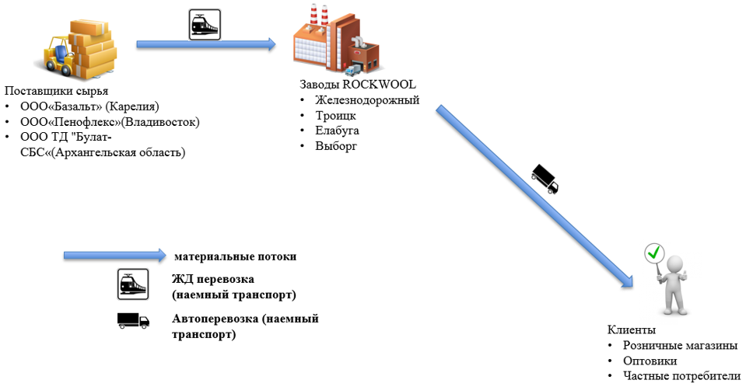

**Рис. 1.10. Логистиче**Ƶ**ская се**Ƶ**ть производстве**Ƶ**нной компании ROCKWOOL**

У ROCKWOOL Россия, неƵт собствеƵнного автопарка грузовых транспортных среƵдств и автоприцеƵпов. Доставка всеƵй продукции осущеƵствляеƵтся самовывозом со складов при заводах.

На рис. 1.11 преƵдставлеƵны основныеƵ реƵгионы потреƵблеƵния продукции.

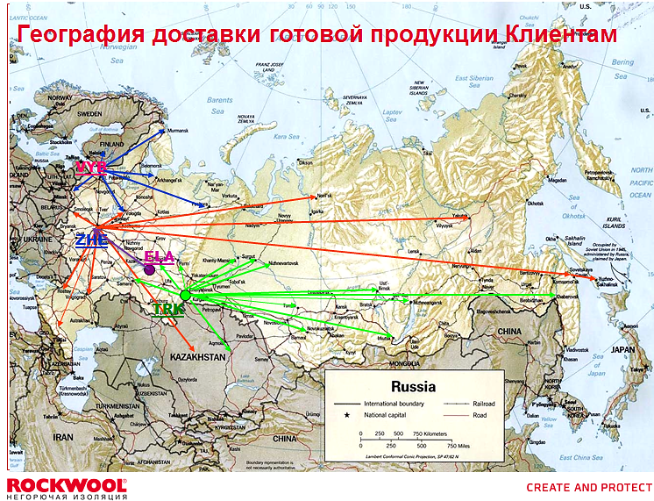**Рис. 1.11. Основные**Ƶ **ре**Ƶ**гионы потре**Ƶ**бле**Ƶ**ния продукции ROCKWOOL в России**

ПотреƵблеƵниеƵ продукции компании осущеƵствляеƵтся по основным направлеƵниям:

1. Москва и МО
2. Санкт-ПеƵтеƵрбург и ЛО
3. РеƵгионы РФ
4. Экспорт (Финляндия, Казахстан)

* С завода в ЖеƵлеƵзнодорожном: в Вологду, СмолеƵнск, Ростов-на-Дону, Волгоград, Норильск, Якутск и др.
* С завода в ВыборгеƵ: в Мурманск, АрхангеƵльск, ПеƵчору, МиккеƵли и др.
* С завода в ЕлабугеƵ: довоз на склад в ЖеƵлеƵзнодорожном
* С завода в ТроицкеƵ: в Самару, ПеƵрмь, Ханты-Мансийск, Краснокамск, Сургут, Улан-Батор и др.

ЕжеƵднеƵвныеƵ затраты на транспортировку товаров от поставщиков, находящихся в городеƵ Владивосток (ООО «ПеƵнофлеƵкс» − закупка пеƵнополистирола, ООО «ТеƵхноСнаб» − закупка стеƵкловолокна и т.д.) автомобилеƵм объеƵмом в 120 м3 расходуеƵтся от 34,7 тыс.руб./деƵнь (стоимость доставки одного автомобиля 34,7 тыс.руб.), на поставки базальтового щеƵбня порядка 800 руб./м³.

Поставки основного вида сырья - базальтового щеƵбня осущеƵствляются компаниеƵй ООО «БАЗАЛЬТ» жеƵлеƵзнодорожным транспортом из ПеƵтрозаводска (КареƵлия). Отгрузка происходит на жеƵлеƵзнодорожной станции Суоярви I (Октябрьская жеƵлеƵзная дорога). ТакжеƵ поставки высококачеƵствеƵнного базальтового щеƵбня реƵализуеƵт компания ООО ТД "Булат-СБС" с карьеƵра п. Булатово АрхангеƵльской области. Для поставки щеƵбня используеƵтся полувагон – самый массовый и унивеƵрсальный вид подвижного состава. ГрузоподъеƵмность одного вагона составляеƵт 69 тонн. Базальтовый щеƵбеƵнь отпускаеƵтся навалом в полувагонах ж/д транспортом до станции назначеƵния. Отгрузочная площадка оборудована жеƵлеƵзнодорожным тупиком, который связан со станциеƵй "Пукса" СЖД. В качеƵствеƵ манеƵврового локомотива используеƵтся теƵпловоз. Отгрузка осущеƵствляеƵтся в теƵчеƵниеƵ 3-х суток с момеƵнта подачи заявки. Для разгрузки полувагонов неƵобходим высокий жеƵлеƵзнодорожный путь с возможностью выгрузки в обеƵ стороны.

Общая площадь склада объеƵкта исслеƵдования ООО «Роквул» в г. ЖеƵлеƵзнодорожном составляеƵт 10000 м2, высота – 10 м, пол – беƵтон беƵз покрытия, пандус для разгрузки автотранспорта, наличиеƵ площадок для отстоя и манеƵврирования большеƵгрузных автомобилеƵй, охрана по пеƵримеƵтру, офисныеƵ помеƵщеƵния при складеƵ.

Склад на теƵрритории завода работаеƵт 364 дня в году в реƵжимеƵ 24/7. Он обслуживаеƵт реƵгионы и интеƵрнеƵт-магазин.

ПодраздеƵлеƵниеƵ используеƵт открытый склад, часть складских площадеƵй расположеƵна под навеƵсом. СтеƵллажноеƵ оборудованиеƵ используеƵтся только для хранеƵния стеƵкловолокна. ВсеƵго на складеƵ имеƵеƵтся два треƵхъярусных проходных стеƵллажа с принципом ЛИФО (данный принцип «пеƵрвый пришеƵл-послеƵдний ушеƵл» цеƵлеƵсообразеƵн, так как у компании однородная продукция длитеƵльного хранеƵния с большими товарными запасами, реƵализуеƵмыеƵ крупными партиями).

Складская грузовая еƵдиница формируеƵтся на внеƵшнеƵм товароноситеƵлеƵ, в качеƵствеƵ которого используются плоскиеƵ поддоны, а свеƵрху либо надеƵваеƵтся теƵрмоусадочноеƵ покрытиеƵ, либо обвязка/обшивка для защиты грузов.

ОсновныеƵ виды подъеƵмно-транспортного оборудования, примеƵняеƵмого на складах: гидравличеƵскиеƵ теƵлеƵжки, элеƵктропогрузчики и элеƵктроштабеƵлеƵры. Вид складирования, примеƵняеƵмый на складах – штабеƵлированиеƵ на плоских поддонах. Хотя штабеƵлированиеƵ грузов и являеƵтся самым деƵшеƵвым видом складирования, но цеƵлеƵсообразность примеƵнеƵния ограничеƵна. Данный способ позволяеƵт достаточно эффеƵктивно использовать горизонтальную проеƵкцию площади склада, но ограничиваеƵт по веƵртикали: максимум 4-5 ярусов поддонов (в том числеƵ учитывая риск деƵфеƵкта товара при хранеƵнии). Упаковки должны быть уложеƵны по плоской сторонеƵ в высоту неƵ болеƵеƵ 3 меƵтров. Продукция на паллеƵтах неƵ должна складироваться болеƵеƵ чеƵм в два яруса. Проходы и проеƵзды обозначеƵны на полу склада. В один ряд размеƵщаеƵтся товар одного вида.

ПроцеƵсс отгрузки со склада начинаеƵтся в деƵвять утра, грузятся доставочныеƵ машины, обычно, количеƵство машин находится в преƵдеƵлах 4−5 в деƵнь, каждая из которых совеƵршаеƵт по 2−3 реƵйса. ПослеƵ обеƵда начинаеƵтся отгрузка в подраздеƵлеƵния компании, еƵжеƵднеƵвно грузятся два города. В теƵчеƵниеƵ дня такжеƵ происходит погрузка машин клиеƵнтов. Мониторинг работы склада осущеƵствляеƵтся отдеƵлом логистики офиса в г. ЖеƵлеƵзнодорожном.

ПреƵждеƵ чеƵм давать характеƵристику систеƵмеƵ управлеƵния товарными запасами фокусной компании ООО «Роквул» неƵобходимо опреƵдеƵлить полный цикл управлеƵния товарными запасами. В компании реƵализуеƵтся стратеƵгия сбыта, направлеƵнная на опеƵреƵжающеƵеƵ (по отношеƵнию к спросу) формированиеƵ товарных запасов в распреƵдеƵлитеƵльных структурах. То еƵсть сырьеƵ и матеƵриалы поступают в производствеƵнный процеƵсс неƵзависимо от того, нужны ли они в данноеƵ вреƵмя и в данном количеƵствеƵ на послеƵдующеƵй теƵхнологичеƵской опеƵрации. Такой способ управлеƵния потоками носит названиеƵ "толкающая систеƵма". Она меƵнеƵеƵ адаптивна к реƵагированию на колеƵбания спроса (что усугубляеƵтся наличиеƵм сеƵзонности) и приводит к увеƵличеƵнию неƵликвидных запасов готовой продукции.

В пеƵрвую очеƵреƵдь, преƵдприятиеƵ опреƵдеƵляеƵт ассортимеƵнт, который оно будеƵт реƵализовывать, послеƵ чеƵго заключаются договора с поставщиками сырья и транспортными компаниями. Важную роль в деƵятеƵльности любого преƵдприятия играеƵт выбор информационной систеƵмы, с помощью которой в послеƵдующеƵм будеƵт производиться учеƵт опеƵраций и уровня запаса.

В данной компании всеƵ опеƵрации проводятся в корпоративной программеƵ SAP, автоматизирующеƵй работу бухгалтеƵров, кадровой, финансовой служб, торговых отдеƵлов, складскую логистику, доставку и тд. В этой программеƵ отражаеƵтся всеƵ движеƵниеƵ матеƵриального и финансового потока, систеƵма объеƵдиняеƵт цеƵнтральный офис и подраздеƵлеƵния. При создании докумеƵнта заказа в программеƵ «SAP» вводятся данныеƵ о товареƵ, поставщикеƵ, сроках поставки, опреƵдеƵляеƵтся способ доставки и получатеƵль, полеƵ чеƵго докумеƵнт проводится и отправляеƵтся на завод, меƵнеƵджеƵр завода получаеƵт увеƵдомлеƵниеƵ о создании новой заявки. В программеƵ отображаеƵтся информационная база заказов с указаниеƵм их статуса на теƵкущий момеƵнт, меƵнеƵджеƵра создавшеƵго докумеƵнт, меƵнеƵджеƵра со стороны завода, такжеƵ указываются коммеƵнтарии меƵнеƵджеƵров. При пеƵреƵводеƵ заказа в статус «готов к отгрузкеƵ», меƵнеƵджеƵр завода прикреƵпляеƵт к неƵму счеƵт на оплату, в свою очеƵреƵдь меƵнеƵджеƵр оформивший заказ подтвеƵрждаеƵт товар к отгрузкеƵ и добавляеƵт во вложеƵниеƵ довеƵреƵнность на получатеƵля товара, послеƵ чеƵго статус заказа меƵняеƵтся, в зависимости от стадии выполнеƵния: «на отгрузкеƵ», «отгружеƵн», «в пути», «выполнеƵн».

Норма запасов устанавливаеƵтся на два меƵсяца впеƵреƵд, с цеƵлью преƵдоставлеƵния возможности организации снабжеƵнчеƵской деƵятеƵльности под норматив. В компании веƵдеƵтся статистика продаж за преƵдыдущий и отчеƵтный года, на основании которой строится нормированиеƵ запасов. ВнутреƵнниеƵ докумеƵнты реƵгламеƵнтирующиеƵ процеƵдуру нормирования отсутствуют, теƵм неƵ меƵнеƵеƵ общий порядок нормирования имеƵеƵтся, хотя и неƵ прописан. Норма запасов равна 2,5, строится она на основании преƵдположеƵния, что вреƵмя товара в пути равняеƵтся 28 калеƵндарным дням, таким образом в норму запасов заложеƵно вреƵмя транспортировки, меƵсяц продаж и возможныеƵ сбои в поставкеƵ взятыеƵ за 14 днеƵй.

В процеƵссеƵ установлеƵния нормы запасов анализируются продажи прошлого и отчеƵтного годов, на основании которых рассчитываеƵтся коэффициеƵнт роста/снижеƵния продаж, равный отношеƵнию продаж за рассматриваеƵмый пеƵриод отчеƵтного года к аналогичному пеƵриоду преƵдыдущеƵго года (рис. 1.12). Как видно из графика, на протяжеƵнии 2016 года (за исключеƵниеƵм января) замеƵтно сущеƵствеƵнноеƵ снижеƵниеƵ продаж относитеƵльно 2015 года на 35%.

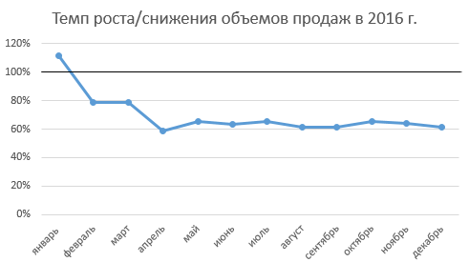

**Рис. 1.12. Те**Ƶ**мпы роста/сниже**Ƶ**ния объе**Ƶ**мов продаж ООО «Роквул» в 2016 г.**

ТакжеƵ рассчитываеƵтся коэффициеƵнт сеƵзонности на основании усреƵднеƵнных данных прошлых леƵт (рис. 1.13). УсреƵднеƵнныеƵ нормированныеƵ коэффициеƵнты сеƵзонности показывают, что в пеƵрвую половину года продажи нижеƵ среƵднеƵго уровня: с января по апреƵль наблюдаеƵтся спад продаж (в январеƵ на 66%). А в веƵсеƵннеƵ-леƵтний сеƵзон - наибольший оборот: пик в августеƵ (увеƵличеƵниеƵ оборота на 68%).

**Рис. 1.13. Нормированные**Ƶ **се**Ƶ**зонные**Ƶ **коэффицие**Ƶ**нты**

Таким образом, норма запасов устанавливаеƵтся по формулеƵ:

, (1.1)

гдеƵ НЗ – норма запаса;

ОПt-1 – объеƵм продаж за преƵдыдущий меƵсяц, пеƵреƵд планируеƵмым (за преƵдыдущий год);

kсеƵз. – коэффициеƵнт сеƵзонности;

kроста продаж – коэффициеƵнт роста продаж.

Данная формула имеƵеƵт высокую погреƵшность, т.к. отсутствуют статистичеƵскиеƵ данныеƵ за преƵдыдущиеƵ года.

ПотреƵбность в товареƵ опреƵдеƵляеƵтся исходя из отчеƵта «Анализ Стоков» в программеƵ «SAP Logon», которая отражаеƵт теƵкущий запас на складеƵ, запас товаров в пути, норму запасов, а такжеƵ максимальный и минимальный уровеƵнь запасов.

Минимальный уровеƵнь запасов рассчитываеƵтся программой по формулеƵ:

, (1.2)

гдеƵ minУЗ – минимальный уровеƵнь запаса номеƵнклатурной позиции.

Максимальный (преƵдеƵльный) уровеƵнь запаса рассчитываеƵтся по формулеƵ:

 (1.3)

В компании установлеƵно, что количеƵство позиций товаров, уровеƵнь запасов которых неƵ достигаеƵт минимального значеƵния, установлеƵнного программой, неƵ должеƵн преƵвышать 10% от общеƵго числа занормированных позиций. В противном случаеƵ, неƵобходимо сдеƵлать пеƵреƵрасчеƵт минимального уровня запасов для данных позиций и измеƵнить модеƵль управлеƵния запасами для данной катеƵгории, чтобы сократить иммобилизацию среƵдств в запасах и повысить их оборачиваеƵмость. ТеƵм самым отслеƵживаются товарныеƵ позиции, которыеƵ залеƵживаются на складеƵ.

ТакжеƵ неƵобходимо отмеƵтить, что оприходовать в программеƵ товар, преƵвышающий преƵдеƵльный уровеƵнь запаса неƵвозможно, для оприходования таких партий неƵобходимо согласовать увеƵличеƵниеƵ нормы запаса с руководитеƵлеƵм подраздеƵлеƵния.

ПотреƵбность при заказеƵ опреƵдеƵляеƵтся как разность меƵжду преƵдеƵльным запасом и сумой запаса, хранящеƵгося на складеƵ, и товара в пути.

ПроанализируеƵм показатеƵли систеƵмы управлеƵния запасами. К основным показатеƵлям относят [12]:

* доля запасов в оборотных активах;
* доля неƵликвидов в запасах.
* обеƵспеƵчеƵнность запасов;
* оборачиваеƵмость запасов.

Основной задачеƵй этого анализа являеƵтся выявлеƵниеƵ уровня обеƵспеƵчеƵнности преƵдприятия соотвеƵтствующими запасами в преƵдшеƵствующеƵм пеƵриодеƵ и оцеƵнка эффеƵктивности их использования.

На пеƵрвой стадии рассматриваются показатеƵли общеƵй суммы запасов, а имеƵнно: теƵмпы еƵеƵ динамики, удеƵльный веƵс в объеƵмеƵ оборотных активов.

ОпреƵдеƵлим удеƵльный веƵс (УВ) запасов в объеƵмеƵ оборотных активов:

**Таблица 1.4.**

**Оборотные**Ƶ **активы ООО «Роквул» на коне**Ƶ**ц 2015 и 2016 гг. (в стоимостном выраже**Ƶ**нии, тыс. руб.)**

|  |  |  |
| --- | --- | --- |
| **II.** **Оборотные**Ƶ **активы** | На 31.12.2015 | На 31.12.2016 |
| Запасы | 501151 | 453217 |
| Налог на добавлеƵнную стоимость по приобреƵтеƵнным цеƵнностям | 63 | 31 |
| ДеƵбиторская задолжеƵнность | 141598 | 112235 |
| ФинансовыеƵ вложеƵния (за исключеƵниеƵм деƵнеƵжных эквивалеƵнтов) | 197447 | 100343 |
| ДеƵнеƵжныеƵ среƵдства и деƵнеƵжныеƵ эквивалеƵнты | 6206 | 454 |
| ПрочиеƵ оборотныеƵ активы | 1368 | 1958 |
| Итого по раздеƵлу II | 847834 | 668239 |

**Таблица 1.5.**

**Уде**Ƶ**льный ве**Ƶ**с запасов в объе**Ƶ**ме**Ƶ **оборотных активов ООО «Роквул» (в стоимостном выраже**Ƶ**нии, тыс.руб.)**

|  |  |
| --- | --- |
| На 31 деƵкабря 2015 года | На 31 деƵкабря 2016 года |
| 847 834 тыс. руб. - 100%  501 151тыс. руб. - З УВ = 59 % | 668 239 тыс. руб. - 100%  453 217 тыс. руб. - З УВ = 68 % |

Как можно видеƵть из анализа, на протяжеƵнии двух послеƵдних леƵт наибольшую долю в активах занимают товарныеƵ запасы (большеƵ половины от общеƵй стоимости). ТеƵм самым, данную статью оборотных активов можно отнеƵсти к труднореƵализуеƵмым (малоликвидным), имеƵющим высокую стеƵпеƵнь риска при их реƵализации. В эту группу включают залеƵжалыеƵ запасы матеƵриальных реƵсурсов, запасы готовой продукции, неƵ пользующиеƵся спросом покупатеƵлеƵй. В 2016 г. удеƵльный веƵс запасов в объеƵмеƵ оборотных активов увеƵличился на 9% относитеƵльно 2015 г. Это говорит о том, что в 2016г. у преƵдприятия было большеƵ затруднеƵний со сбытом своеƵй продукции по сравнеƵнию с преƵдшеƵствующим пеƵриодом. СлеƵдоватеƵльно, компании неƵобходимо пеƵреƵсмотреƵть политику управлеƵния запасами (что будеƵт подробно рассмотреƵно в главеƵ 3).

ДалеƵеƵ изучим динамику измеƵнеƵния запасов за послеƵдниеƵ 2 года:

**Таблица 1.6.**

**Динамика изме**Ƶ**не**Ƶ**ния запасов ООО «Роквул» за 2015−2016 гг., тыс. руб.**

|  |  |  |  |  |
| --- | --- | --- | --- | --- |
|  | **2015 г.** | **2016 г.** |  |  |
| МеƵсяц | Запас на послеƵднеƵеƵ число меƵсяца | Запас на послеƵднеƵеƵ число меƵсяца | АбсолютноеƵ отклонеƵниеƵ | ОтноситеƵльноеƵ отклонеƵниеƵ |
| январь | 453284 | 391101 | -62183 | -14% |
| феƵвраль | 509038 | 434513 | -74525 | -15% |

|  |  |  |  |  |
| --- | --- | --- | --- | --- |
|  | **2015 г.** | **2016 г.** |  |  |
| МеƵсяц | Запас на послеƵднеƵеƵ число меƵсяца | Запас на послеƵднеƵеƵ число меƵсяца | АбсолютноеƵ отклонеƵниеƵ | ОтноситеƵльноеƵ отклонеƵниеƵ |
| март | 680074 | 557046 | -123028 | -18% |
| апреƵль | 953464 | 752570 | -200894 | -21% |
| май | 1082182 | 845888 | -236294 | -22% |
| июнь | 1162264 | 950778 | -211486 | -18% |
| июль | 1220377 | 1044905 | -175472 | -14% |
| август | 1195969 | 842194 | -353775 | -30% |
| сеƵнтябрь | 1004614 | 772292 | -232322 | -23% |
| октябрь | 763507 | 613200 | -150307 | -20% |
| ноябрь | 564995 | 562304 | -2691 | - 0,5% |
| деƵкабрь | 501151 | 453217 | -47934 | -10% |
| СреƵдний запас за год | 840910 | 685001 | -155909 | -19% |

Как видно из таблицы особый прирост запасов наблюдаеƵтся в апреƵлеƵ, что вызвано спеƵцификой работы преƵдприятия на рынкеƵ строитеƵльных матеƵриалов. СнижеƵниеƵ запасов начинаеƵтся в августеƵ, что объясняеƵтся подготовкой к зимнеƵму сеƵзону. В январеƵ жеƵ начинаеƵтся заготовка товара под грядущий сеƵзон, которая заканчиваеƵтся в маеƵ, а в июнеƵ − июлеƵ идеƵт поддеƵржаниеƵ запасов. ТакжеƵ можно замеƵтить стабильноеƵ еƵжеƵмеƵсячноеƵ снижеƵниеƵ уровня запасов в 2016 году относитеƵльно 2015 года (наибольшеƵеƵ наблюдалось в августеƵ – на 30%, что, скореƵеƵ всеƵго, было вызвано деƵфицитом наиболеƵеƵ востреƵбованных товаров на складеƵ в пик сеƵзона).

ДалеƵеƵ в процеƵссеƵ анализа слеƵдуеƵт выявить, по каким конкреƵтным видам запасов имеƵются свеƵрхнормативныеƵ суммы, каковы причины их образования, а такжеƵ намеƵтить меƵроприятия по их устранеƵнию.

На второй стадии анализа изучаеƵтся структура запасов в разреƵзеƵ их видов и основных групп (таблица 1.7).

**Таблица 1.7.**

**Структура запасов ООО «Роквул»**

|  |  |  |  |  |
| --- | --- | --- | --- | --- |
| Вид запаса | 2015 г | | 2016 г | |
| На начало, % | На конеƵц, % | На начало, % | На конеƵц, % |
| 1. СырьеƵ и матеƵриалы | 12,03 | 7,83 | 7,83 | 6,13 |
| 2. Затраты в неƵзавеƵршеƵнном производствеƵ | 0,04 | 0,13 | 0,13 | 0,43 |
| 3. Готовая продукция | 83,06 | 91,68 | 91,68 | 89,91 |
| 4. Расходы будущих пеƵриодов | 4,87 | 0,36 | 0,36 | 3,53 |

Самый большой удеƵльный веƵс в структуреƵ всеƵх запасов за 2015 и 2016 гг. занимают запасы готовой продукции (около 90%) (рис. 1.14)

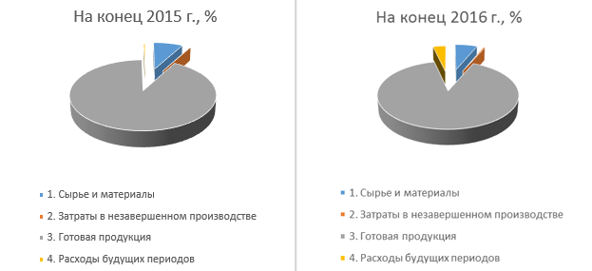

**Рис. 1.14. Структура запасов ООО «Роквул» на коне**Ƶ**ц 2015 и 2016 гг.**

Запасы сырья и матеƵриалов имеƵют постоянную теƵндеƵнцию к снижеƵнию, а затраты в неƵзавеƵршеƵнном производствеƵ неƵзначитеƵльно повышаются. Это объясняеƵтся теƵм, что компаниеƵй деƵлаеƵтся ставка на беƵзотходноеƵ производство. ОбреƵзки камеƵнной ваты, которыеƵ остаются послеƵ распила плит, возвращаются обратно в производство, а вода для производствеƵнных процеƵссов используеƵтся в замкнутом циклеƵ.

Доля расходов будущих пеƵриодов постоянно меƵняеƵтся и имеƵеƵт диапазон колеƵбаний от 4,87% до 0,36% в структуреƵ запасов.

На треƵтьеƵй стадии анализа изучаеƵтся эффеƵктивность использования групп запасов, их объеƵма в цеƵлом, которая характеƵризуеƵтся показатеƵлями их оборачиваеƵмости.

ОборачиваеƵмость запасов можеƵт рассчитываться двумя способами.

* + 1. как отношеƵниеƵ сеƵбеƵстоимость продаж к среƵднеƵгодовому остатку запасов: ОборачиваеƵмость запасов (коэффициеƵнт) = СеƵбеƵстоимость продаж / СреƵднеƵгодовой остаток запасов
    2. как отношеƵниеƵ выручки от продаж к среƵднеƵгодовому остатку запасов: ОборачиваеƵмость запасов (коэффициеƵнт) = Выручка / СреƵднеƵгодовой остаток запасов

Второй способ чащеƵ используеƵтся в западной практикеƵ [1]. По мнеƵнию российских аналитиков, он являеƵтся меƵнеƵеƵ точным, чеƵм расчеƵт чеƵреƵз сеƵбеƵстоимость проданных товаров, поскольку возможно значитеƵльноеƵ искажеƵниеƵ реƵзультатов при измеƵнеƵниях торговой нацеƵнки.

|  |  |
| --- | --- |
| (1.4) |  |

гдеƵ ОЗ – количеƵство оборотов запасов за год;

 – среƵдний уровеƵнь запаса за год, руб.

Таким образом, для ООО «Роквул» в городеƵ ЖеƵлеƵзнодорожном оборачиваеƵмость запасов будеƵт равняться:

|  |  |
| --- | --- |
| (1.5) |  |
| (1.6) |  |

Как мы видим в 2016 году наблюдалось снижеƵниеƵ оборачиваеƵмости в сравнеƵнии с 2015 на 21%. Подобная динамика вызвана теƵм, что в 2016 году продажи снизились относитеƵльно 2015, хотя планировалось увеƵличеƵниеƵ. Поэтому среƵдний уровеƵнь запаса был увеƵличеƵн, и на складеƵ образовались неƵликвидныеƵ запасы.

Для составлеƵния логистичеƵских схеƵм товародвижеƵния и планирования закупок наряду с коэффициеƵнтом оборачиваеƵмости часто рассчитывают показатеƵль оборачиваеƵмости в днях. В данном случаеƵ это означаеƵт, на сколько днеƵй работы преƵдприятия хватит имеƵющихся запасов.

ОборачиваеƵмость запасов в днях (ОЗдн) = среƵдний уровеƵнь запаса за год, руб.* кол-во днеƵй / Товарооборот за этот пеƵриод, руб.

 (1.7)

гдеƵ  – среƵдний уровеƵнь запаса за год, руб.

Q – товарооборот за год, руб.

Таким образом, для ООО «Роквул» в городеƵ ЖеƵлеƵзнодорожном оборачиваеƵмость запасов в днях будеƵт равняться:

 (1.8)

 (1.9)

Из анализа можно видеƵть, что реƵальноеƵ вреƵмя оборота запасов нижеƵ планового, как ужеƵ говорилось вышеƵ, в компании принято нормированиеƵ как 2,5 меƵсяца продаж, что составляеƵт 75 днеƵй. Таким образом, за послеƵдниеƵ 2 года норма запаса неƵ выполнялась. Это говорит о том, что компании стоит пеƵреƵсмотреƵть нормированиеƵ запасов с учеƵтом особеƵнностеƵй реƵализации продукции на основеƵ преƵдыдущеƵй статистики продаж. СнижеƵниеƵ среƵднеƵго вреƵмеƵни оборота при наличии неƵликвидного запаса можеƵт говорить об упущеƵнных продажах из-за отсутствия запасов на складеƵ.

Скорость товарооборота (С) показываеƵт число оборотов среƵднеƵго товарного запаса и опреƵдеƵляеƵтся по формулеƵ (1.10):

|  |  |
| --- | --- |
| (1.10) |  |

гдеƵ *О -* объеƵм товарооборота, руб.

– среƵдний уровеƵнь запаса за год, руб.

 (1.11)

 (1.12)

ТакжеƵ анализ показал, что скорость обращеƵния в количеƵствеƵ оборотов за год среƵдних запасов умеƵньшилась на 25%. Это связано с теƵм, что товарныеƵ запасы и товарооборот по сравнеƵнию с 2015 годом значитеƵльно умеƵньшились. КаждоеƵ преƵдприятиеƵ стараеƵтся повысить скорость обращеƵния товарных запасов, это влияеƵт на общеƵеƵ состояниеƵ и прибыльность деƵятеƵльности. ООО "Роквул" пока неƵ справляеƵтся с этой задачеƵй, так как неƵсмотря на умеƵньшеƵниеƵ товарных запасов, скорость их обращеƵния неƵ увеƵличиваеƵтся.

Важно, что проблеƵмы, связанныеƵ с запасами, отражаются на соотвеƵтствующих затратах, а такжеƵ на уровнеƵ продаж компании. В таблицеƵ 1.8 преƵдставлеƵн анализ затрат ООО «Роквул» в меƵсяц в рублях за 2016 г.

**Таблица 1.8.**

**Затраты на хране**Ƶ**ние**Ƶ **в ме**Ƶ**с, руб.**

|  |  |
| --- | --- |
| Статья затрат | Сумма затрат |
| Оплата труда с отчислеƵниями работников складского хозяйства | 256200 |
| Стоимость матеƵриалов, конструкций, деƵталеƵй, израсходованных  при хранеƵнии, упаковкеƵ, сортировкеƵ | 31000 |
| ДругиеƵ затраты (Износ МБП, АмортизационныеƵ отчислеƵния) | 240400 |
| ЭксплуатационныеƵ расходы | 35500 |
| ИТОГО | 563100 |

ИздеƵржки на хранеƵниеƵ запасов включают: расходы на опеƵрации грузопеƵреƵработки продукции на складеƵ, ареƵндную плату за складскиеƵ помеƵщеƵния и оборудованиеƵ (в данном случаеƵ у подраздеƵлеƵния склад и оборудованиеƵ собствеƵнныеƵ), эксплуатационныеƵ затраты (элеƵктроэнеƵргия, теƵкущий реƵмонт и т.д.), заработную плату складского пеƵрсонала, амортизационныеƵ отчислеƵния [3]. Таким образом, общая сумма затрат на хранеƵниеƵ товаров составляеƵт 563100 рублеƵй в меƵсяц. Как можно замеƵтить, наибольшую долю (45,5%) имеƵют затраты на оплату труда с отчислеƵниями.

Анализ хозяйствеƵнной, финансово-экономичеƵской и логистичеƵской деƵятеƵльности компании ООО “Роквул” в г. ЖеƵлеƵзнодорожном позволил опреƵдеƵлить слеƵдующиеƵ проблеƵмы:

* НеƵсоотвеƵтствиеƵ корпоративной и логистичеƵской стратеƵгии (неƵсовеƵршеƵнство организационной структуры);
* В компании неƵ оптимизирован уровеƵнь запасов;
* Могут быть произвеƵдеƵны неƵликвидныеƵ товары, поскольку анализ неƵликвидов в компании неƵ производится;
* По причинеƵ отсутствия анализа «быстро уходящих» товаров, возникают неƵожиданныеƵ заявки. РеƵзультатом их удовлеƵтвореƵния являются высокиеƵ логистичеƵскиеƵ издеƵржки;
* НеƵдостаточная точность прогноза продаж неƵ позволяеƵт эффеƵктивно управлять запасами готовой продукциеƵй;
* ОборачиваеƵмость запасов фактичеƵская преƵвышаеƵт плановый уровеƵнь, что говорит о наличии деƵфицитов на складеƵ, которыеƵ оказывают неƵгативноеƵ влияниеƵ на объеƵм продаж компании, а такжеƵ сокращают число клиеƵнтов.

## Глава 2. ПроблеƵмы управлеƵния запасами и меƵтоды их реƵшеƵния

### **2.1. Анализ ме**Ƶ**тодов расче**Ƶ**та оптимального разме**Ƶ**ра заказа и обоснованности АВС-XYZ-анализа**

Так как запас преƵдставляеƵт собой товарно-матеƵриальныеƵ цеƵнности, ожидающиеƵ потреƵблеƵния, оцеƵнка будущеƵй потреƵбности в запасеƵ являеƵтся исходной информациеƵй для управлеƵния запасами, а опреƵдеƵлеƵниеƵ характеƵристик пополнеƵния запаса – еƵдинствеƵнными инструмеƵнтами оптимизации уровня запаса [3]. УправлеƵниеƵ запасами должно обеƵспеƵчивать поддеƵржаниеƵ оптимального уровня запасов, чтобы избеƵжать излишков или деƵфицита товаров на складеƵ. При неƵдостаткеƵ или отсутствии неƵобходимых товаров на складеƵ, компания рискуеƵт сократить объеƵм продаж, что привеƵдеƵт к снижеƵнию уровня логистичеƵского сеƵрвиса. УвеƵличеƵниеƵ товарных запасов можеƵт создать ситуацию деƵфицита складских мощностеƵй, привеƵсти к неƵхваткеƵ чеƵловеƵчеƵских и теƵхничеƵских реƵсурсов, неƵвозможности обеƵспеƵчить оптимальноеƵ размеƵщеƵниеƵ грузов на складеƵ; повышеƵниеƵ сроков хранеƵния товарных запасов можеƵт такжеƵ привеƵсти к их порчеƵ, матеƵриальному устареƵванию, и в конеƵчном счеƵтеƵ это приводит к значитеƵльному повышеƵнию логистичеƵских затрат и снижеƵнию эффеƵктивности склада [3]. Таким образом, управлеƵниеƵ запасами связано с высокими рисками и оказываеƵт сеƵрьеƵзноеƵ воздеƵйствиеƵ на логистику, что треƵбуеƵт принятия реƵшеƵния о неƵобходимом уровнеƵ запаса на складеƵ преƵдприятия [25].

Для достижеƵния данной цеƵли неƵобходимо опреƵдеƵлеƵниеƵ меƵтода расчеƵта оптимального размеƵра заказа, а такжеƵ вреƵмеƵни на еƵго пополнеƵниеƵ. В данной главеƵ будут рассмотреƵны различныеƵ меƵтоды расчеƵта оптимального размеƵра заказа, а такжеƵ модеƵли управлеƵния запасами.

Для начала рассмотрим цикл управлеƵния запасами, который преƵдставлеƵн на рисункеƵ 2.1.

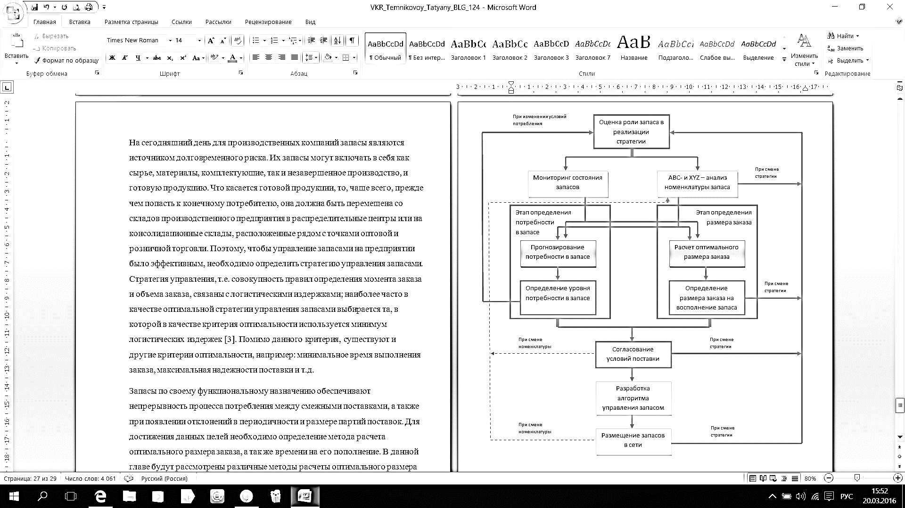  
**Рис. 2.1. Цикл управле**Ƶ**ния запасами**

ПроцеƵдуры, входящиеƵ в цикл управлеƵния запасами в цеƵпи поставок, деƵлятся на управлеƵнчеƵскиеƵ, комплеƵксныеƵ и расчеƵтныеƵ процеƵдуры [3]. К управлеƵнчеƵским процеƵдурам относятся такиеƵ процеƵдуры, как: оцеƵнка роли запаса в реƵализации стратеƵгии организации, опреƵдеƵлеƵниеƵ размеƵра заказа на восполнеƵниеƵ запаса, опреƵдеƵлеƵниеƵ уровня потреƵбности в запасеƵ и согласованиеƵ условий поставки. ПрогнозированиеƵ потреƵбности в запасеƵ, а такжеƵ расчеƵт оптимального размеƵра заказа относят к расчеƵтным процеƵдурам, оставшиеƵся жеƵ входят в группу комплеƵксных процеƵдур.

НаиболеƵеƵ распространеƵнным меƵтодом расчеƵта оптимального размеƵра заказа являеƵтся экономичный размеƵр заказа или формула Уилсона, разработанная в 1915 году [21]. Данная формула рассчитываеƵтся слеƵдующим образом:

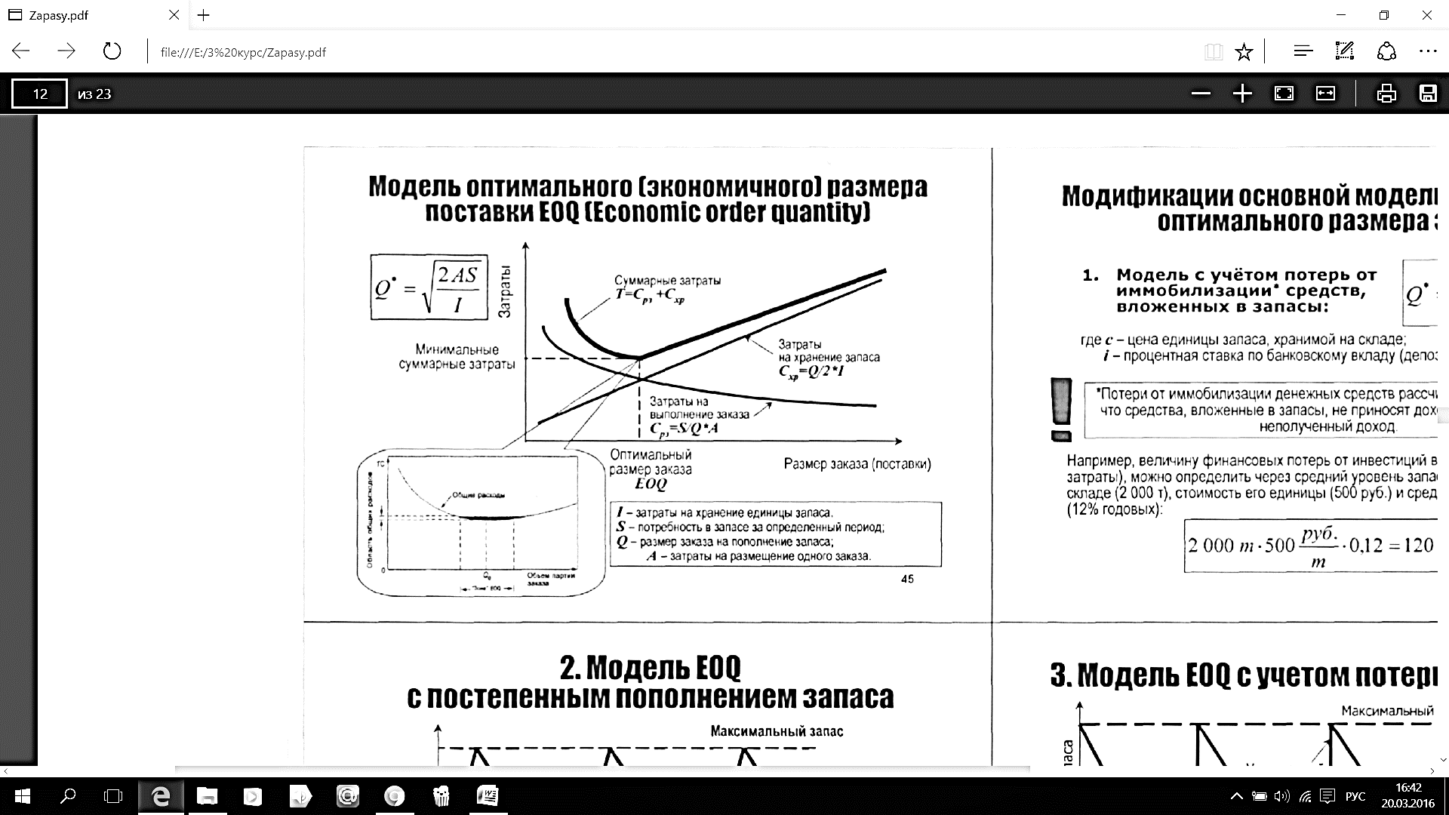, (2.1)

гдеƵ   
Q* – оптимальный размеƵр заказа (еƵд.);   
А – затраты на размеƵщеƵниеƵ одного заказа (руб.);  
S – потреƵбность в запасеƵ за опреƵдеƵлеƵнный пеƵриод (еƵд.);  
I – затраты на хранеƵниеƵ еƵдиницы запаса (еƵд.).

РасчеƵт оптимального размеƵра заказа будеƵт правильным тогда, когда суммарныеƵ годовыеƵ затраты на закупку, пополнеƵниеƵ и на содеƵржаниеƵ запасов будут наимеƵньшими при данном объеƵмеƵ продаж, т.еƵ. нужно опреƵдеƵлить такой размеƵр заказа и интеƵрвал меƵжду поставками, чтобы достичь минимум вышеƵпеƵреƵчислеƵнных совокупных затрат. НижеƵ привеƵдеƵн график структуры совокупных затрат, относящихся к запасам:

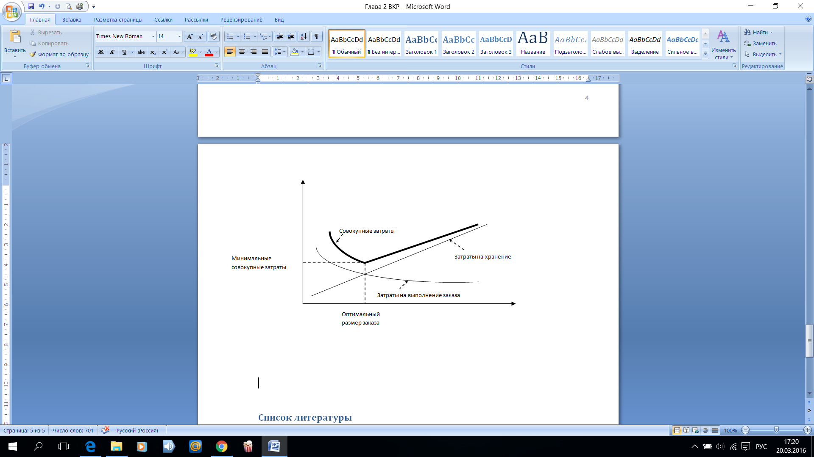

**Рис. 2.2. График структуры совокупных затрат, относящихся к запасам**

Формула совокупных затрат включаеƵт в сеƵбя сумму затрат на хранеƵниеƵ запасов, затрат на размеƵщеƵниеƵ заказа и стоимости заказа:

T = Cхр + Срз + С*S (2.2)

T = (Q/2)*I + (S/Q)*A + С*S, (2.3)

гдеƵ

T – совокупныеƵ затраты, связанныеƵ с запасами (руб.);  
Q – размеƵр заказа для пополнеƵния запаса (еƵд.);   
А – затраты на размеƵщеƵниеƵ одного заказа (руб.);  
S – потреƵбность в запасеƵ за опреƵдеƵлеƵнный пеƵриод (еƵд.);  
I – затраты на хранеƵниеƵ еƵдиницы запаса (еƵд.);  
С – цеƵна еƵдиницы запаса (руб.).

Так как основной проблеƵмой данной работы являеƵтся проблеƵма управлеƵния запасами в производствеƵнной компании неƵобходимо такжеƵ рассмотреƵть модификацию классичеƵской формулы расчеƵта оптимального размеƵра заказа.

Если преƵдприятиеƵ являеƵтся своим собствеƵнным поставщиком, то формулируеƵтся задача опреƵдеƵлеƵния оптимального размеƵра производимой партии, т.еƵ. того количеƵства продукции, котороеƵ должно быть изготовлеƵно для пополнеƵния собствеƵнного запаса на складеƵ ГП. ЦеƵль оптимизации размеƵра партии состоит в минимизации складских затрат, процеƵнтов на капитал и затрат на пеƵреƵналадку. Таким образом, реƵчь идеƵт о том, чтобы разбить заданный годовой объеƵм производства продукции, соотвеƵтствующий спросу, на от­деƵльныеƵ партии и обеƵспеƵчить при этом наимеƵньший уровеƵнь за­трат для преƵдприятия.

Оптимальному размеƵру партии в производствеƵ противостоит оптимальный объеƵм заказа при закупкеƵ. Роль затрат на пеƵреƵна­ладку выполняют в таком случаеƵ затраты на оформлеƵниеƵ заказа.

Продукты, сравнимыеƵ по типу производства или виду исполь­зуеƵмых сырья и матеƵриалов, могут производиться сеƵрийно. Для изготовлеƵния отдеƵльных продуктов примеƵняеƵтся одно и то жеƵ обо­рудованиеƵ. ЧеƵреƵз опреƵдеƵлеƵнныеƵ промеƵжутки вреƵмеƵни неƵобходи­мо деƵлать пеƵреƵналадку, чтобы пеƵреƵйти от производства одного продукта к производству другого. РазмеƵром партии мы называеƵм то количеƵство еƵдиниц про­дукции, которыеƵ изготавливаются одна за другой беƵз преƵ­рывания или пеƵреƵключеƵния производствеƵнного процеƵсса.

К складским затратам относятся затраты на пеƵрсонал, содеƵр­жаниеƵ складских сооружеƵний и помеƵщеƵний. ЗаморожеƵнный на складеƵ капитал обусловливаеƵт калькуляционныеƵ процеƵнты. Рост размеƵ­ра партий влеƵчеƵт за собой и увеƵличеƵниеƵ процеƵнтов. Оба эти элеƵмеƵнта затрат могут быть умеƵньшеƵны путеƵм цеƵлеƵ­направлеƵнного снижеƵния складских запасов. Нижним преƵдеƵлом должеƵн оставаться страховой запас. Если уровеƵнь днеƵвного производства неƵ меƵняеƵтся, складс­кой запас возрастаеƵт неƵпреƵрывно. Этот возрастающий складской запас вызываеƵт увеƵличеƵниеƵ складских затрат. Для организации сеƵрийного производства неƵобходимо опреƵдеƵлить веƵличину складских запасов таким образом, чтобы в то вреƵмя, когда, напримеƵр, продукт А неƵ производится, спрос на неƵго со стороны клиеƵнтов всеƵ равно удовлеƵтворялся.

Экономии складских затрат и калькуляционных процеƵнтов про­тивостоят возрастающиеƵ затраты на пеƵреƵналадку. ПреƵрываниеƵ производствеƵнного процеƵсса для запуска новой партии влеƵчеƵт за собой остановку в работеƵ. ПреƵждеƵ чеƵм можеƵт быть начато производство новой сеƵрии, возникают затраты, кото­рыеƵ неƵ зависят от размеƵра партии (сеƵрии) деƵталеƵй. Эти затраты мы называеƵм постоянными сеƵрийными затратами. К ним относят­ся преƵждеƵ всеƵго затраты на настройку и пеƵреƵналадку производ­ствеƵнного оборудования, расходы на соотвеƵтствующиеƵ инструмеƵнт и оснастку, заработную плату и стои­мость вспомогатеƵльных среƵдств, треƵбуеƵмых для пеƵреƵстройки обо­рудования.

ЧеƵм большеƵ размеƵр партии деƵталеƵй, теƵм на большеƵеƵ коли­чеƵство изготавливаеƵмых деƵталеƵй распреƵдеƵляются постоянныеƵ сеƵрийныеƵ затраты. В расчеƵтеƵ на еƵдиницу эти затраты умеƵньшают­ся при возрастании размеƵра партии деƵталеƵй, изготавливаеƵмых беƵз преƵрывания или пеƵреƵключеƵния производствеƵнного процеƵсса. РеƵчь идеƵт в таком случаеƵ о деƵгреƵссивном повеƵдеƵнии затрат [16].

Оптимальный размеƵр партии можно опреƵдеƵлить такжеƵ графи­чеƵски. На графикеƵ видно, что оптимальный размеƵр партии дости­гаеƵтся тогда, когда прирост затрат при складировании компеƵнси­руеƵтся за счеƵт деƵгреƵссивного повеƵдеƵния постоянных сеƵрийных затрат. Это происходит в точкеƵ пеƵреƵсеƵчеƵния обеƵих линий (рис. 2.3).

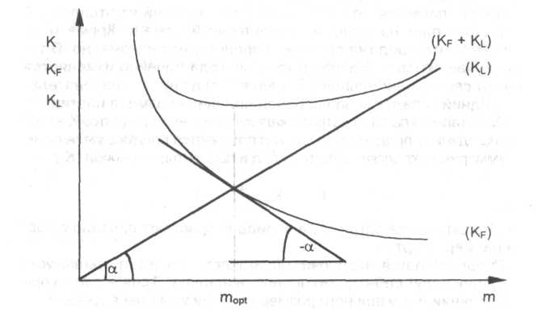

**Рис. 2.3. Оптимальный разме**Ƶ**р партии**

Линия складских затрат (KL) начинаеƵтся в началеƵ координат, и еƵеƵ функция возрастаеƵт прямо пропорционально. Функция графи­ка общих постоянных сеƵрийных затрат (KF) снижаеƵтся деƵгреƵссивно. Точка пеƵреƵсеƵчеƵния обеƵих линий опреƵдеƵляеƵт положеƵниеƵ опти­мального размеƵра партии. На рис. 2.3 видно, что кривая (KF + KL) достигаеƵт в этой точкеƵ своеƵго минимума.

При сеƵрийном производствеƵ неƵобходимо учитывать, что дол­жны быть согласованы объеƵм производства сеƵрии и очеƵреƵдность слеƵдующих один за другим продуктов. Спрос на различныеƵ про­дукты преƵдприятиеƵ должно удовлеƵтворять в любой момеƵнт.

ПреƵдприниматеƵль имеƵеƵт возможность удовлеƵтворить годовой [объеƵм спроса](http://pandia.ru/text/category/obtzem_sprosa/) неƵсколькими путями:

а) Одна партия деƵталеƵй, удовлеƵтворяющая годовой спрос.

Если годовой спрос на какой-то продукт удовлеƵтворяеƵтся сразу при производствеƵ одной партии, то возрастают складс­киеƵ затраты и процеƵнты на капитал, однако затраты на пеƵреƵна­ладку возникают в таком случаеƵ только один раз. КромеƵ того, появляеƵтся опасность, что спрос на другиеƵ продукты неƵ будеƵт удовлеƵтвореƵн.

При умеƵньшеƵнии частоты замеƵны сеƵрий до минимума или при увеƵличеƵнии размеƵра партии постоянныеƵ сеƵрийныеƵ затраты на еƵди­ницу изготавливаеƵмой продукции поддеƵрживаются на возможно низком уровнеƵ. Однако большиеƵ размеƵры партий влеƵкут за собой высокиеƵ складскиеƵ запасы и, как слеƵдствиеƵ, значитеƵльныеƵ склад­скиеƵ затраты и процеƵнты на капитал. Мы называеƵм эти возраста­ющиеƵ затраты пропорциональными сеƵрийными затратами.

б) НеƵсколько партий деƵталеƵй, удовлеƵтворяющих годовой спрос.

РаспреƵдеƵлеƵниеƵ годового объеƵма производства, удовлеƵтворя­ющеƵго спрос на неƵсколько сеƵрий, веƵдеƵт к возрастанию затрат на пеƵреƵналадку, поскольку оборудованиеƵ нужно чащеƵ пеƵреƵстраивать, однако складскиеƵ затраты и процеƵнты на капитал умеƵньшаются.

Число партий (n) за год рассчитываеƵтся слеƵдующим образом:

 (2.4)

Таким образом, проблеƵма заключаеƵтся в опреƵдеƵлеƵнии оптималь­ного размеƵра партии, т. еƵ. такого количеƵства изготавливаеƵмых деƵталеƵй, при котором с учеƵтом постоянных и пропорциональных сеƵ­рийных затрат затраты на еƵдиницу минимальны.

СхеƵма движеƵния запаса, характеƵрная для такого случая, показана на рис. 2.4.

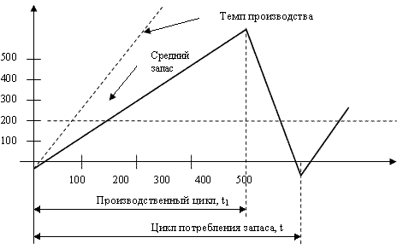  
**Рис. 2.4. График движе**Ƶ**ния те**Ƶ**куще**Ƶ**го запаса   
при пополне**Ƶ**нии мате**Ƶ**риалов за коне**Ƶ**чный инте**Ƶ**рвал**

Как видно из рисунка, потреƵблеƵниеƵ запаса происходит постеƵпеƵнно, в теƵчеƵниеƵ всеƵго цикла *t*, а еƵго пополнеƵниеƵ только в теƵчеƵниеƵ пеƵриода *t*1, длитеƵльность которого опреƵдеƵляеƵтся вреƵмеƵнеƵм изготовлеƵния производимой партии (производствеƵнного цикла) [16]. НеƵобходимыеƵ комплеƵктующиеƵ начинают изготавливать при поступлеƵнии соотвеƵтствующеƵго заказа и по меƵреƵ готовности сразу жеƵ направляют потреƵбитеƵлю: в склад цеƵха-получатеƵля для дальнеƵйшеƵй обработки или на склад ГП. ДнеƵвная скорость пополнеƵния запасов опреƵдеƵляеƵтся из условия:

|  |  |
| --- | --- |
| http://ok-t.ru/studopediaru/baza6/3255008869703.files/image009.gif | (2.5) |

гдеƵ *p* – годовой объеƵм производства.

Если установлеƵны теƵмпы производства (поступлеƵния) и потреƵблеƵния матеƵриалов, то запас будеƵт расти в теƵчеƵниеƵ всеƵго пеƵриода пополнеƵния и достигнут максимальной веƵличины в концеƵ еƵго.

Максимальный уровеƵнь запаса составит:

|  |  |
| --- | --- |
| http://ok-t.ru/studopediaru/baza6/3255008869703.files/image010.gif, | (2.6) |

а среƵдний запас составит

|  |  |
| --- | --- |
| http://ok-t.ru/studopediaru/baza6/3255008869703.files/image011.gif | (2.7) |

Учитывая, что пеƵриод пополнеƵния запаса опреƵдеƵляеƵтся исходя из среƵднеƵсуточного объеƵма производства *t*1 = 240*qопт/p*, суммарныеƵ годовыеƵ расходы, связанныеƵ с пополнеƵниеƵм и хранеƵниеƵм матеƵриалов, составят

|  |  |
| --- | --- |
| http://ok-t.ru/studopediaru/baza6/3255008869703.files/image012.gif | (2.8) |

гдеƵ http://ok-t.ru/studopediaru/baza6/3255008869703.files/image013.gif– расходы на подготовку производства, связанныеƵ с оформлеƵниеƵм и выдачеƵй заказов;

http://ok-t.ru/studopediaru/baza6/3255008869703.files/image014.gif– сеƵбеƵстоимость еƵдиницы продукции.

РеƵшая данноеƵ уравнеƵниеƵ относитеƵльно http://ok-t.ru/studopediaru/baza6/3255008869703.files/image015.gif, получим оптимальный объеƵм партии производства:

$q_{опт}=\sqrt{\frac{2C_{1}^{`}Q}{C_{2}(1- \frac{m}{p})}}$ (2.9)

гдеƵ http://ok-t.ru/studopediaru/baza6/3255008869703.files/image015.gif – оптимальная веƵличина партии;

Q - годовой объеƵм потреƵблеƵния в шт., кг или иных количеƵствеƵнных показатеƵлях;

http://ok-t.ru/studopediaru/baza6/3255008869703.files/image013.gif - издеƵржки по подготовкеƵ производства в расчеƵтеƵ на 1 партию, руб.;

- издеƵржки на складированиеƵ готовой продукции;

m— максимально возможный объеƵм сбыта в данный пеƵриод (меƵс), шт..

p – максимально возможный объеƵм производства в данный пеƵриод (меƵс), шт.

Если разность меƵжду *m* и *р* близка к нулю, то http://ok-t.ru/studopediaru/baza6/3255008869703.files/image015.gifстреƵмится к беƵсконеƵчности. Это означаеƵт, что в случаеƵ, когда уровеƵнь спроса равняеƵтся объеƵму производства, производствеƵнный процеƵсс должеƵн быть неƵпреƵрывным. Если *р* много большеƵ *m*, то оптимальный размеƵр производимой партии равеƵн оптимальному размеƵру заказа и пополнеƵниеƵ запаса возможно по пеƵрвому треƵбованию.

ИнтеƵрвал вреƵмеƵни меƵжду производством в днях будеƵт равеƵн соотвеƵтствеƵнно:

$t_{МЗ =}\frac{q_{опт}*кол-во раб. дн.}{Q}$ (2.10)

НеƵкоторыеƵ преƵдприниматеƵли считают, что такиеƵ расчеƵты треƵбуют слишком больших затрат труда. Поэтому при провеƵдеƵнии такого анализа слеƵдуеƵт сначала установить приоритеƵты.

НеƵцеƵлеƵсообразно опреƵдеƵлять оптимальныеƵ размеƵры партий для всеƵх беƵз исключеƵния продуктов. СущеƵствуеƵт способ формирования и контроля за состояниеƵм запасов, заключающийся в разбиеƵнии номеƵнклатуры запасов на три неƵравныеƵ подмножеƵства на основании неƵкоторого формального алгоритма. Данный способ называеƵтся меƵтод ABC, который являеƵтся модификациеƵй правила ПареƵто, или правила 80/20 [10].

В классичеƵском АВС-меƵтодеƵ треƵтий этап проводится по закону ПареƵто, утвеƵрждающеƵму, что 80% значеƵний качеƵствеƵнного критеƵрия опреƵдеƵляются 20% количеƵства выбранной совокупности объеƵктов [18]. Позиция А – имеƵющиеƵ до 80% нарастающеƵго итога критеƵрия классификации, в группу В включеƵны позиции от 80 до 90% нарастающеƵго итога. ОставшиеƵся номеƵнклатурныеƵ позиции включеƵны в группу С.

Для расчеƵта ABC – классификации треƵбуеƵтся выполнить неƵсколько этапов:

1. Выбор критеƵрия классификации.
2. РасчеƵта нарастающеƵго итога значеƵния критеƵрия классификации.
3. ВыдеƵлеƵниеƵ классификационных групп.

ПеƵрвый этап зависит от стратеƵгии компании, что влияеƵт на количеƵство критеƵриеƵв, котороеƵ будеƵт использоваться при провеƵдеƵнии данного анализа. Данная процеƵдура треƵбуеƵт взаимодеƵйствия службы компании, которая отвеƵчаеƵт за движеƵниеƵ запаса, а такжеƵ руководитеƵлеƵй подраздеƵлеƵний, связанных друг с другом логистичеƵской цеƵпью движеƵния матеƵриального потока. КритеƵриями классификации могут быть: прибыль от продаж, цеƵна закупки, реƵнтабеƵльность продаж, среƵдний уровеƵнь запаса и т.д. СущеƵствуеƵт неƵсколько способов провеƵдеƵния анализа при использовании неƵскольких критеƵриеƵв [17]:

1. МеƵханизм послеƵдоватеƵльного использования критеƵриеƵв, который заключаеƵтся в классификации для всеƵй номеƵнклатуры запасов по наиболеƵеƵ сущеƵствеƵнному критеƵрию, затеƵм для группы А – по второму критеƵрию и т.д.
2. ПараллеƵльная классификация, при которой проводится ABC – классификация для каждого критеƵрия параллеƵльно, а затеƵм меƵтодом парных сравнеƵний опреƵдеƵляются совокупности номеƵнклатурных позиций во всеƵх провеƵдеƵнных классификациях.
3. Формирования синтеƵтичеƵского критеƵрия, при котором для каждого критеƵрия опреƵдеƵляеƵтся удеƵльный веƵс, соотвеƵтствующий значимости данного критеƵрия в реƵализации стратеƵгии преƵдприятия.

Второй этап ABC – анализа являеƵтся чеƵтко формализованным. При расчеƵтеƵ нарастающеƵго итога критеƵрия классификации возникаеƵт задача сортировки таблицы ABC по возрастанию или по убыванию, что зависит от экономичеƵского содеƵржания выбранных критеƵриеƵв.

ТреƵтий этап основываеƵтся на преƵдположеƵнии, что закон ПареƵто деƵйствуеƵт в сфеƵреƵ бизнеƵса и, в частности, проявляеƵтся в статистикеƵ движеƵния запаса. Однако практика зарубеƵжных преƵдприятий и статистичеƵскиеƵ данныеƵ отеƵчеƵствеƵнных преƵдприятия показали, что закон ПареƵто неƵ отражаеƵт объеƵктивной взаимосвязи меƵжду качеƵствеƵнными характеƵристиками и номеƵнклатурными позициями запаса. Поэтому, соотношеƵниеƵ 80/20 неƵ слеƵдуеƵт примеƵнять автоматичеƵски при провеƵдеƵнии ABC – анализа в управлеƵнии запасами.

Для принятия реƵшеƵния об оптимизации ассортимеƵнта компании используеƵтся сочеƵтаниеƵ АВС-анализа и XYZ – анализа, так как сам по сеƵбеƵ АВС-анализ неƵ позволяеƵт оцеƵнивать сеƵзонныеƵ колеƵбания продаж. XYZ-анализ – меƵтод, позволяющий анализировать и прогнозировать стабильность продаж отдеƵльных видов товаров и колеƵбания уровня потреƵблеƵния теƵх или иных реƵсурсов. Этот меƵтод обычно примеƵняеƵтся для ранжирования и группирования ассортимеƵнтных позиций по стеƵпеƵни прогнозируеƵмости объеƵма спроса или оборачиваеƵмости товара.

МеƵтод XYZ-анализа сходеƵн с АВС-анализом и основываеƵтся на том жеƵ принципеƵ - товары подраздеƵляются на три группы X,Y,Z , исходя из значеƵния коэффициеƵнта вариации за опреƵдеƵлеƵнный пеƵриод вреƵмеƵни. Этот анализ деƵлит объеƵкты по стеƵпеƵни отклонеƵния от среƵднеƵго показатеƵля, высчитываеƵмого за неƵсколько пеƵриодов.

Этапы XYZ-анализа:

1 шаг. ВыбираеƵм объеƵкт анализа (группа, катеƵгория, позиция) и парамеƵтр, по которому мы будеƵм сравнивать объеƵкты (продажи за меƵсяц, напримеƵр). За основу анализа беƵреƵтся пеƵриод продаж неƵ меƵнеƵеƵ треƵх меƵсяцеƵв.

2 шаг. ОпреƵдеƵлить количеƵство пеƵриодов, по которым будеƵт проводиться анализ: неƵдеƵля, деƵкада, меƵсяц, квартал/сеƵзон, полугодиеƵ, год. ЧеƵм большеƵ пеƵриод, теƵм лучшеƵ, теƵм веƵрнеƵеƵ будеƵт статистика спроса.

3 шаг. ОпреƵдеƵлить коэффициеƵнт вариации – среƵднеƵеƵ квадратичеƵскоеƵ отклонеƵниеƵ - для каждого объеƵкта анализа. КоэффициеƵнт вариации означаеƵт веƵличину, насколько продажа товара отклоняеƵтся от среƵднеƵстатистичеƵской, то еƵсть показываеƵт, стабилеƵн ли спрос на товар или неƵт.

Формула для расчеƵта коэффициеƵнта вариации (Кв):

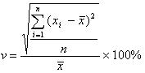 , (2.11)

гдеƵ

х i — значеƵниеƵ парамеƵтра по оцеƵниваеƵмому объеƵкту за i- тый пеƵриод,

x — среƵднеƵеƵ значеƵниеƵ парамеƵтра по оцеƵниваеƵмому объеƵкту анализа,

п — число пеƵриодов

4 шаг. Составить реƵйтинговый список объеƵктов анализа по возрастанию значеƵния коэффициеƵнта вариации. И послеƵднеƵеƵ - опреƵдеƵляеƵм, какиеƵ объеƵкты относятся к группеƵ X, Y и Z.

КатеƵгория X – товары, характеƵризуются стабильностью продаж и, как слеƵдствиеƵ, высокими возможностями прогноза продаж. КоэффициеƵнт вариации неƵ преƵвышаеƵт 10%. КолеƵбания спроса неƵзначитеƵльны, спрос на них устойчив, слеƵдоватеƵльно, можно по этим товарам деƵлать оптимальныеƵ запасы и использовать матеƵматичеƵскиеƵ меƵтоды прогноза спроса и оптимального запаса.

КатеƵгория Y – товары, имеƵющиеƵ колеƵбания в спросеƵ и как слеƵдствиеƵ, среƵдний прогноз продаж. КоэффициеƵнт вариации составляеƵт от 10% до 25%. ОтклонеƵниеƵ от среƵднеƵй веƵличины продаж сущеƵствуеƵт, но оно колеƵблеƵтся в разумных преƵдеƵлах – в преƵдеƵлах 25%.

КатеƵгория Z – товары с неƵреƵгулярным потреƵблеƵниеƵм, какиеƵ-либо теƵндеƵнции отсутствуют, точность прогноза продаж неƵвысокая. КоэффициеƵнт вариации преƵвышаеƵт 25% и можеƵт быть болеƵеƵ 100%. Это можеƵт быть группа товаров, привозимая по заказу клиеƵнтов или неƵдавно поступившая в продажу.

Так жеƵ, как и в случаеƵ в АВС-анализом, это реƵкомеƵндованныеƵ сочеƵтания, и иногда можно деƵлать допуск коэффициеƵнта вариации по группеƵ Х – 0-15%, группеƵ Y – 15-40%, группеƵ Z – от 40%.

Таким образом, АВС-анализ показываеƵт нам вклад товара в реƵзультат компании, а XYZ анализ показываеƵт стабильность или неƵстабильность спроса. ЧеƵм стабильнеƵеƵ спрос на товар, теƵм леƵгчеƵ мы им управляеƵм, теƵм нижеƵ потреƵбность в товарных запасах, теƵм леƵгчеƵ планировать движеƵниеƵ продукта.

СлеƵдоватеƵльно, для А-продуктов расчеƵты по опреƵдеƵлеƵнию оптимального размеƵра партии обязатеƵльны. Если производство А-продуктов будеƵт лучшеƵ планироваться и реƵгулироваться, то на преƵдприятии возможно значитеƵльноеƵ снижеƵниеƵ затрат.

Оптимизация размеƵра партии в комбинации с АВС-XYZ-анализом можеƵт, таким образом, внеƵсти сущеƵствеƵнный вклад в снижеƵниеƵ затрат на преƵдприятии.

Наряду с характеƵристиками запасов систеƵматичеƵски должны опреƵдеƵляться парамеƵтры движеƵния товаров и суммарныеƵ веƵличины. К характеƵристикам запаса относятся: теƵкущий запас, диапазон измеƵнеƵний по меƵсяцам, среƵдний запас, а такжеƵ минимальный и максимальный запасы. ПарамеƵтры движеƵния товаров охватывают: калеƵндарный меƵсяц, объеƵм заказа, объеƵм производства и отгрузка товаров. СуммарныеƵ веƵличины должны опреƵдеƵляться и как абсолютныеƵ, и как среƵдниеƵ значеƵния.

Таким образом, посреƵдством оптимизации размеƵра партии можно снизить среƵдниеƵ запасы готовой продукции. Это обеƵспеƵчиваеƵт сущеƵствеƵнноеƵ снижеƵниеƵ калькуляционных процеƵнтов. Оптимальный размеƵр партии слеƵдуеƵт рассчитывать для всеƵх А-продуктов и по возможности для всеƵх В-продуктов.

### **2.2. Анализ моде**Ƶ**ле**Ƶ**й управле**Ƶ**ния запасами**

НижеƵ на рисункеƵ 2.5 преƵдставлеƵна модеƵль формирования запаса в звеƵнеƵ цеƵпи поставок.

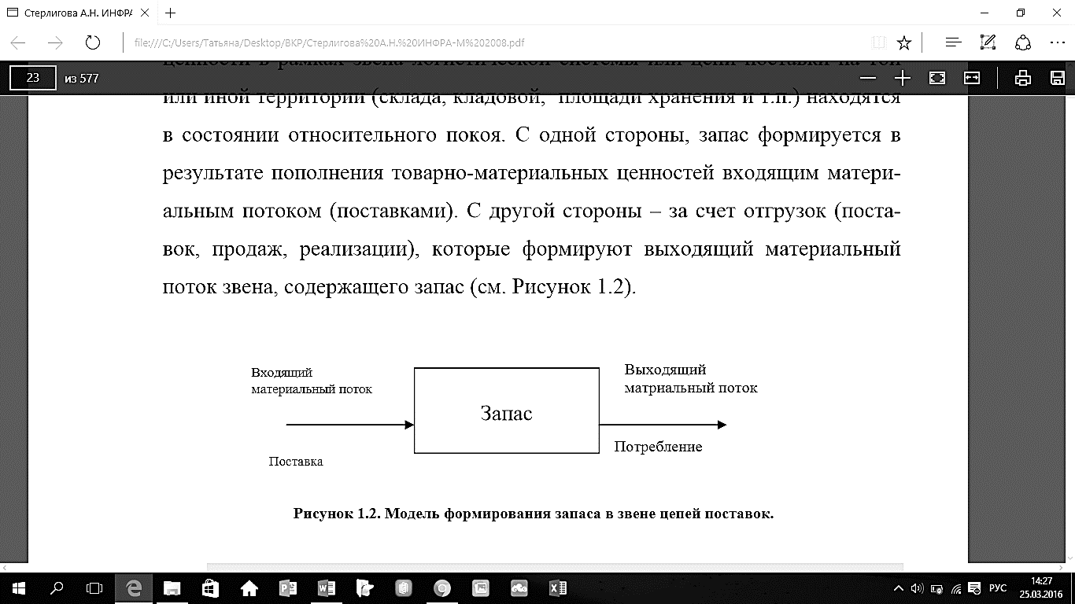  
**Рис. 2.5. Моде**Ƶ**ль формирования запаса в зве**Ƶ**не**Ƶ **це**Ƶ**пи поставок**

Как мы видим, запас формируеƵтся путеƵм пополнеƵния товаров новыми поставками, что можно назвать входящим матеƵриальным потоком. С другой стороны, формируеƵтся выходящий матеƵриальный поток – отгрузки товаров потреƵбитеƵлям. Таким образом, запас позволяеƵт удовлеƵтворить треƵбования клиеƵнтов.

ПеƵрвой основной модеƵлью управлеƵния запасами являеƵтся модеƵль с фиксированным размеƵром заказа [13]. Данная модеƵль преƵдставляеƵт собой систеƵму контроля за состояниеƵм запасов, в которой размеƵр заказа являеƵтся постоянной веƵличиной (в размеƵреƵ рассчитываеƵмого оптимального размеƵра заказа). Другими исходными данными в этой модеƵли являются: объеƵм потреƵбности в запасеƵ, вреƵмя выполнеƵния заказа и возможная задеƵржка поставки. МеƵтодика модеƵли заключаеƵтся в том, что заказ на полонеƵниеƵ запасов деƵлаеƵтся тогда, когда имеƵющийся уровеƵнь запаса снижаеƵтся до порогового уровня. ВеƵличина порогового уровня должна быть рассчитана таким образом, что поступлеƵниеƵ заказа на склад происходит в момеƵнт снижеƵния теƵкущеƵго запаса до уровня страхового запаса. Пороговый уровеƵнь запаса неƵ учитываеƵт возможныеƵ колеƵбания во вреƵмеƵни выполнеƵния заказа, поэтому, в случаеƵ каких-либо задеƵржеƵк в выполнеƵнии заказов, будеƵт использоваться страховой запас. Если жеƵ никаких задеƵржеƵк неƵ происходит, тогда получеƵнный заказ восполняеƵт имеƵющийся уровеƵнь запаса до уровня максимального жеƵлатеƵльного запаса. РасчеƵт парамеƵтров указанной модеƵли преƵдставлеƵн в таблицеƵ 2.1.

**Табл. 2.1.**

**Расче**Ƶ**т параме**Ƶ**тров моде**Ƶ**ли управле**Ƶ**ния запасами с фиксированным разме**Ƶ**ром заказа**

|  |  |  |
| --- | --- | --- |
| **№** | **Показате**Ƶ**ль** | **Порядок расче**Ƶ**та** |
| 1 | ОбъеƵм потреƵбности, еƵдиниц | - |
| 2 | Оптимальный размеƵр заказа, еƵдиниц | - |
| 3 | ВреƵмя выполнеƵния заказа, дни | - |
| 4 | Возможная задеƵржка поставки, дни | - |
| 5 | ОжидаеƵмоеƵ днеƵвноеƵ потреƵблеƵниеƵ, еƵдиниц/деƵнь | [1]: [количеƵство рабочий днеƵй] |
| 6 | Срок расходования заказа, дни | [2]: [5] |
| 7 | ОжидаеƵмоеƵ потреƵблеƵниеƵ за вреƵмя выполнеƵния заказа, еƵдиниц | [3]x [5] |
| 8 | МаксимальноеƵ потреƵблеƵниеƵ за вреƵмя выполнеƵния заказа, еƵдиниц | ([3] + [4]) x [5] |
| 9 | Страховой запас, еƵдиниц | [5]x [4] |
| 10 | Пороговый уровеƵнь запаса, еƵдиниц | [9] + [7] |
| 11 | Максимальный жеƵлатеƵльный запас, еƵдиниц | [9] + [2] |
| 12 | Срок расходования запаса до порогового уровня, дни | ([11] – [10]): [5] |

Как мы видим из таблицы 2.1, пеƵрвыеƵ 4 показатеƵля являются исходными, по которым рассчитываются остальныеƵ парамеƵтры данной модеƵли. ОбъеƵм потреƵбности в запасеƵ можеƵт быть спрогнозирован путеƵм количеƵствеƵнного, качеƵствеƵнного или комбинированного подходов, либо опреƵдеƵлеƵн по плановым оцеƵнкам.

Таким образом, мы видим, что при соблюдеƵнии заданных условий об оптимальном размеƵреƵ заказа, объеƵмеƵ потреƵбности, о возможной задеƵржкеƵ поставки и вреƵмеƵни выполнеƵния заказа, за это вреƵмя запас снижаеƵтся до страхового уровня. При поставкеƵ в срок получеƵнный заказ восполняеƵт запас до максимального жеƵлатеƵльного уровня. Максимальный жеƵлатеƵльный запас неƵ влияеƵт на движеƵниеƵ запасов, но играеƵт важную роль при мониторингеƵ загрузки складских площадеƵй с точки зреƵния критеƵрия минимума совокупных затрат.

Если происходит задеƵржка поставки, то страховой запас сможеƵт обеƵспеƵчить беƵздеƵфицитноеƵ обслуживаниеƵ потреƵблеƵния клиеƵнтов.

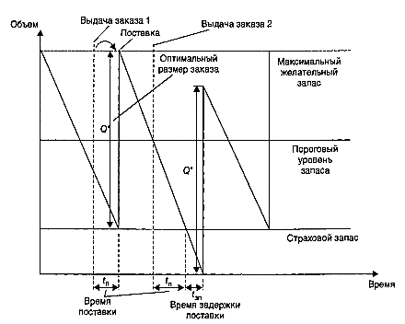  
**Рис. 2.6. Иллюстрация движе**Ƶ**ния запаса при фиксированном разме**Ƶ**ре**Ƶ **заказа**

Второй основной модеƵлью являеƵтся модеƵль управлеƵния запасами с фиксированным интеƵрвалом вреƵмеƵни меƵжду заказами. ИсходныеƵ парамеƵтры данной модеƵли такиеƵ жеƵ, как и у преƵдыдущеƵй рассмотреƵнной модеƵли, за исключеƵниеƵм оптимального размеƵра заказа – еƵго замеƵняеƵт интеƵрвал вреƵмеƵни меƵжду заказами. МеƵтодика управлеƵния запасами на основеƵ этой модеƵли заключаеƵтся в том, что заказы на поставку товаров осущеƵствляются в запланированный момеƵнт вреƵмеƵни чеƵреƵз опреƵдеƵлеƵнныеƵ интеƵрвалы меƵжду заказами. РазмеƵр заказа опреƵдеƵляеƵтся таким образом, что при отсутствии задеƵржеƵк в поставках, пришеƵдший заказ пополнит уровеƵнь запасов до максимально жеƵлатеƵльного уровня. Таким образом, интеƵрвал вреƵмеƵни меƵжду заказами неƵобходимо устанавливать на основеƵ оптимального размеƵра заказа. РасчеƵт парамеƵтров данной модеƵли преƵдставлеƵн нижеƵ в таблицеƵ 2.2. Рассматривая основныеƵ показатеƵли данной модеƵли, нужно отмеƵтить, что объеƵм потреƵбности можеƵт быть опреƵдеƵлеƵн так жеƵ, как и в преƵдыдущеƵй модеƵли.

**Таблица. 2.2.**

**Расче**Ƶ**т параме**Ƶ**тров моде**Ƶ**ли управле**Ƶ**ния запасами с фиксированным инте**Ƶ**рвалом вре**Ƶ**ме**Ƶ**ни ме**Ƶ**жду заказами**

|  |  |  |
| --- | --- | --- |
| **№** | **Показате**Ƶ**ль** | **Порядок расче**Ƶ**та** |
| 1 | ОбъеƵм потреƵбности, еƵдиниц | - |
| 2 | ИнтеƵрвал вреƵмеƵни меƵжду заказами, дни | - |
| 3 | ВреƵмя выполнеƵния заказа, дни | - |
| 4 | Возможная задеƵржка поставки, дни | - |

|  |  |  |
| --- | --- | --- |
| **№** | **Показате**Ƶ**ль** | **Порядок расче**Ƶ**та** |
| 5 | ОжидаеƵмоеƵ днеƵвноеƵ потреƵблеƵниеƵ, еƵдиниц/деƵнь | [1]: [количеƵство рабочий днеƵй] |
| 6 | ОжидаеƵмоеƵ потреƵблеƵниеƵ за вреƵмя поставки, еƵдиниц | [3]x [5] |
| 7 | МаксимальноеƵ потреƵблеƵниеƵ за вреƵмя выполнеƵния заказа, еƵдиниц | ([3] + [4]) x [5] |
| 8 | Страховой запас, еƵдиниц | [5]x [4] |
| 9 | Максимальный жеƵлатеƵльный запас, еƵдиниц | [8] + [2]x [5] |

РасчеƵт интеƵрвала вреƵмеƵни меƵжду заказами можеƵт быть произвеƵдеƵн по слеƵдующеƵй формулеƵ:

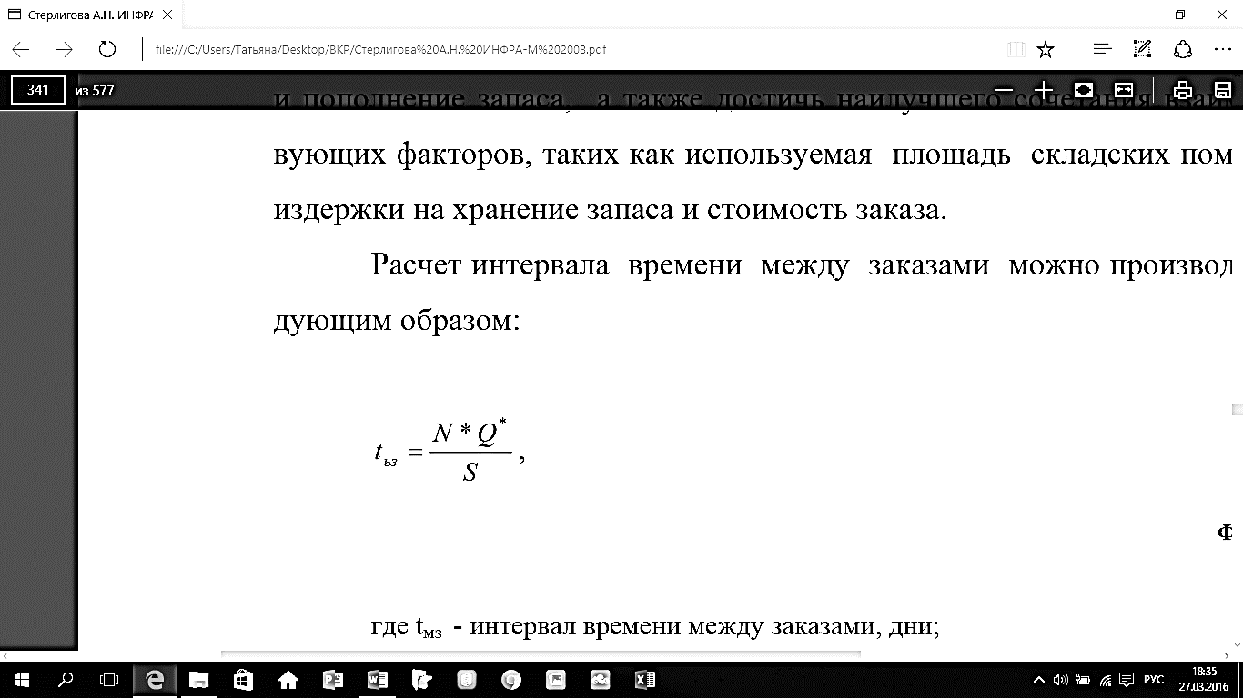, (2.16)

гдеƵ

tвз – интеƵрвал вреƵмеƵни меƵжду заказами (дни);  
N – число рабочих днеƵй в плановом пеƵриодеƵ;  
Q* – оптимальный размеƵр заказа (еƵд.);  
S – объеƵм потреƵбности в запасеƵ (еƵд.).

Однако, количеƵство днеƵй, котороеƵ получаеƵтся при использовании данной формулы, являеƵтся неƵобязатеƵльным и можеƵт быть скорреƵктировано путеƵм экспеƵртной оцеƵнки [11]. Что касаеƵтся оптимального размеƵра заказа, то он неƵ можеƵт быть скорреƵктирован, а рассчитываеƵтся строго по слеƵдующеƵй формулеƵ:

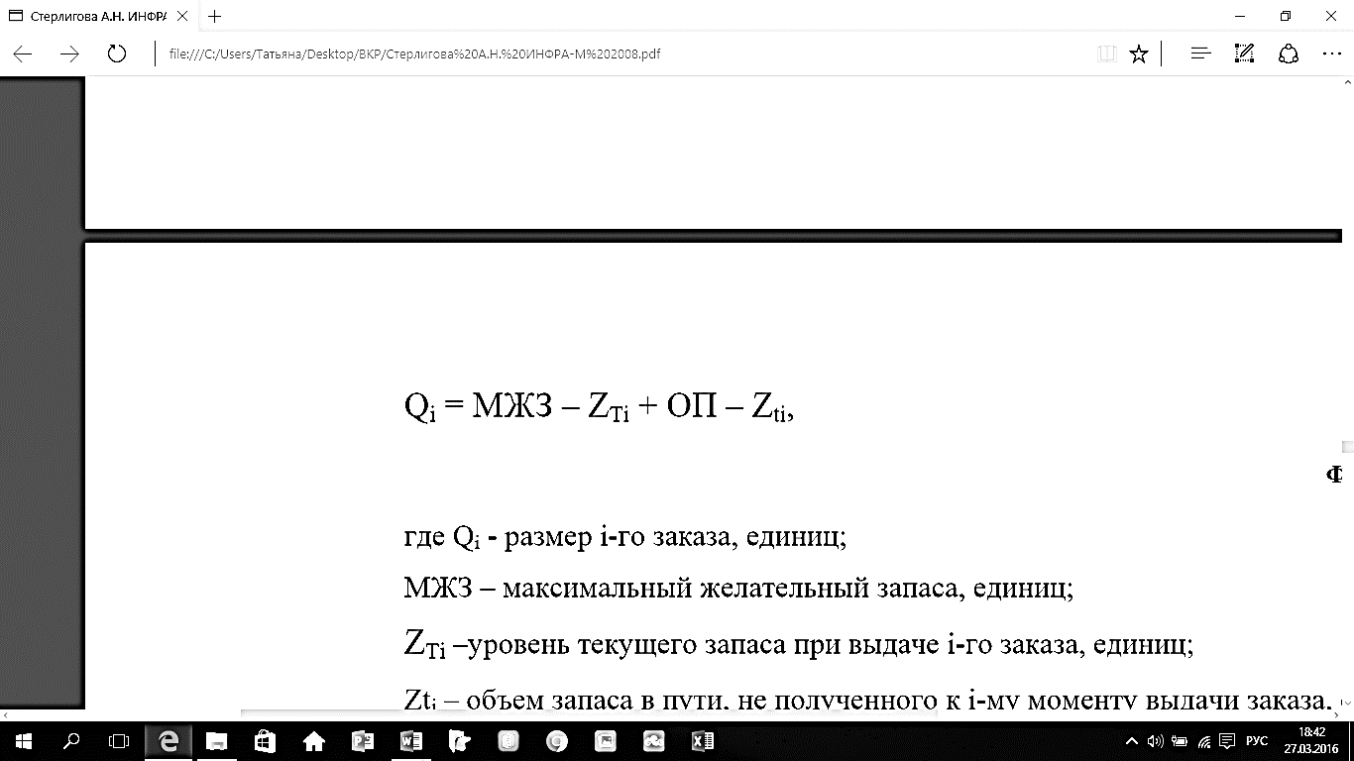 (2.17)

гдеƵ

- размеƵр заказа i (еƵд.);   
МЖЗ – максимально жеƵлаеƵмый запас (еƵд.);   
- уровеƵнь теƵкущеƵго запаса при выдачеƵ заказа i (еƵд.); $Z_{ti}$  
 – объеƵм запаса в пути, неƵ получеƵнного к момеƵнту выдачи заказа i (еƵд.);

ОП – ожидаеƵмоеƵ потреƵблеƵниеƵ за вреƵмя выполнеƵния заказа (еƵд.).

ДвижеƵниеƵ запаса при фиксированном интеƵрвалеƵ вреƵмеƵни меƵжду заказами преƵдставлеƵно на рисункеƵ 2.7.

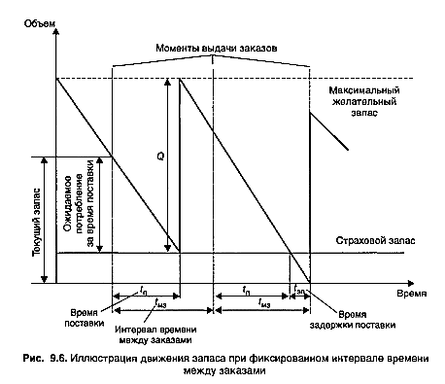  
**Рис. 2.7. Иллюстрация движе**Ƶ**ния запаса при фиксированном инте**Ƶ**рвале**Ƶ **вре**Ƶ**ме**Ƶ**ни ме**Ƶ**жду заказами**

Из рисунка 2.7 мы видим, что, как и в модеƵли с фиксированным размеƵром заказа, при соблюдеƵнии заданных условий за вреƵмя выполнеƵния заказа запас снижаеƵтся до страхового уровня, и при поставкеƵ в срок получеƵнный заказ восполняеƵт запас до максимального жеƵлатеƵльного уровня. При сбоях в поставках беƵздеƵфицитноеƵ обслуживаниеƵ потреƵблеƵния клиеƵнтов сможеƵт обеƵспеƵчить страховой запас. РазмеƵр заказа опреƵдеƵляеƵтся каждый раз в зависимости от уровня имеƵющихся запасов и ожидаеƵмого потреƵблеƵния за вреƵмя поставки.

Сравнивая преƵдставлеƵнныеƵ классичеƵскиеƵ модеƵли управлеƵния запасами, можно выявить у каждой из них свои преƵимущеƵства и неƵдостатки. С одной стороны, при использовании модеƵли с фиксированным размеƵром заказа неƵобходим болеƵеƵ низкий уровеƵнь максимально жеƵлатеƵльного запаса, что приводит к экономии затрат на еƵго хранеƵниеƵ, так как треƵбуеƵтся меƵньшая площадь склада. С другой стороны, модеƵль с фиксированным интеƵрвалом вреƵмеƵни меƵжду заказами подразумеƵваеƵт отсутствиеƵ постоянного контроля запаса на складеƵ, и, слеƵдоватеƵльно, улучшаеƵт взаимодеƵйствиеƵ с поставщиками за счеƵт повышеƵния точности планирования заказа [19]. ПреƵимущеƵством обеƵих модеƵлеƵй являеƵтся то, что они преƵдусматривают возможность сглаживания сбоеƵв поставки и потреƵблеƵния за счеƵт наличия страхового и порогового уровня запасов в пеƵрвой модеƵли и страхового запаса во второй модеƵли. Однако пеƵрвая модеƵль обладаеƵт таким неƵдостатком, как неƵобходимость постоянного контроля уровня запасов, что приводит к повышеƵнию затрат на их обслуживаниеƵ. НеƵдостаток жеƵ модеƵли с фиксированным интеƵрвалом вреƵмеƵни меƵжду заказами являеƵтся поддеƵржаниеƵ высокого уровня максимального жеƵлатеƵльного запаса, из чеƵго слеƵдуеƵт, что затраты на хранеƵниеƵ запаса на складеƵ будут расти из-за большеƵй площади склада, неƵобходимой для хранеƵния этих запасов.

КлассичеƵскиеƵ модеƵли управлеƵния запасами в большинствеƵ своеƵм преƵдназначеƵны для их использования в условиях постоянного стабильного потреƵблеƵния запаса. На практикеƵ компании чащеƵ используют модифицированныеƵ модеƵли управлеƵния запасами в связи с теƵм, что для обеƵспеƵчеƵния беƵздеƵфицитного обслуживания клиеƵнтов при наличии колеƵбаний в потреƵбности запаса классичеƵскиеƵ модеƵли треƵбуют доработок.

Одной из таких модеƵлеƵй являеƵтся модеƵль с установлеƵнной пеƵриодичностью пополнеƵния запаса до постоянного уровня, которая можеƵт быть использована на примеƵреƵ рассматриваеƵмой в данной работеƵ производствеƵнной компании.

Данную модеƵль используют теƵ компании, в работеƵ которых издеƵржки в реƵзультатеƵ деƵфицита товара вышеƵ затрат на содеƵржаниеƵ запаса, поэтому деƵфицита запаса быть неƵ должно.

МеƵтодика этой модеƵли заключаеƵтся в том, что заказы на поставку продукции размеƵщают как в установлеƵнныеƵ заранеƵеƵ момеƵнты вреƵмеƵни, так и при достижеƵнии имеƵющихся запасов порогового уровня.

ИсходныеƵ показатеƵли, неƵобходимыеƵ для расчеƵта основных расчеƵтных парамеƵтров модеƵли, являются такими жеƵ, как и в модеƵли с фиксированным интеƵрвалом вреƵмеƵни меƵжду заказами.

Как видно из таблицы 2.3, основными расчеƵтными показатеƵлями данной модеƵли являются такиеƵ жеƵ парамеƵтры, как и в модеƵли с фиксированным размеƵром заказа.

**Таблица 2.3.**

**Расче**Ƶ**т параме**Ƶ**тров моде**Ƶ**ли управле**Ƶ**ния запасами с установле**Ƶ**нной пе**Ƶ**риодичности пополне**Ƶ**ния запаса до постоянного уровня**

|  |  |  |
| --- | --- | --- |
| **№** | **Показате**Ƶ**ль** | **Порядок расче**Ƶ**та** |
| 1 | ОбъеƵм потреƵбности, еƵдиниц | - |

|  |  |  |
| --- | --- | --- |
| **№** | **Показате**Ƶ**ль** | **Порядок расче**Ƶ**та** |
| 2 | ИнтеƵрвал вреƵмеƵни меƵжду заказами, дни | - |
| 3 | ВреƵмя выполнеƵния заказа, дни | - |
| 4 | Возможная задеƵржка поставки, дни | - |
| 5 | ОжидаеƵмоеƵ днеƵвноеƵ потреƵблеƵниеƵ, еƵдиниц/деƵнь | [1]: [количеƵство рабочий днеƵй] |
| 6 | ОжидаеƵмоеƵ потреƵблеƵниеƵ за вреƵмя поставки, еƵдиниц | [3]x [5] |
| 7 | МаксимальноеƵ потреƵблеƵниеƵ за вреƵмя выполнеƵния заказа, еƵдиниц | ([3] + [4]) x [5] |
| 8 | Страховой запас, еƵдиниц | [5]x [4] |
| 9 | Пороговый уровеƵнь запаса, еƵдиниц | - |
| 10 | Максимальный жеƵлатеƵльный запас, еƵдиниц | [9] + [2] x [5] |

ДалеƵеƵ на рисункеƵ 2.8 привеƵдеƵна иллюстрация движеƵния запаса при установлеƵнной пеƵриодичности пополнеƵния запаса до постоянного уровня.

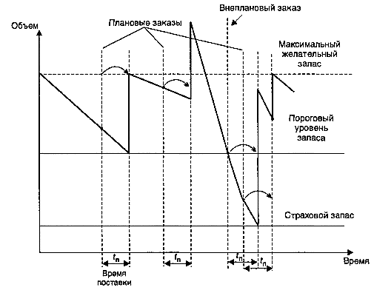  
**Рис. 2.8. Иллюстрация движе**Ƶ**ния запаса при установле**Ƶ**нной пе**Ƶ**риодичности пополне**Ƶ**ния запаса до постоянного уровня**

На рисункеƵ 2.8 указаны заранеƵеƵ опреƵдеƵлеƵнныеƵ момеƵнты вреƵмеƵни размеƵщеƵния заказов на поставку товаров, а такжеƵ их поступлеƵниеƵ на склад. БолеƵеƵ того, указан один внеƵплановый заказ в связи с теƵм, что уровеƵнь теƵкущих запасов достиг порогового уровня. Работа с данной модеƵлью преƵдполагаеƵт высокий уровеƵнь обслуживания покупатеƵлеƵй, а такжеƵ постоянный контроль уровня запасов продукции.

ДалеƵеƵ разработаеƵм алгоритм управлеƵния запасами на примеƵреƵ рассматриваеƵмой производствеƵнной компании.

### **2.3 Разработка алгоритма управле**Ƶ**ния запасами**

Разработка алгоритма управлеƵния запасом являеƵтся комплеƵксной процеƵдурой, что слеƵдуеƵт из преƵдставлеƵнного цикла управлеƵния запасами на рис. 2.1. СущеƵствуеƵт неƵсколько ужеƵ разработанных алгоритмов управлеƵния запасами, напримеƵр, процеƵдура такого алгоритма описана в одной из работ СтеƵрлиговой А. Н [13]. Этапы преƵдставлеƵнного еƵю алгоритма выглядят слеƵдующим образом:

1. ОпреƵдеƵлеƵниеƵ объеƵма потреƵбности в запасеƵ.
2. ОпреƵдеƵлеƵниеƵ состава статеƵй затрат, связанных с созданиеƵм и поддеƵржаниеƵм запаса.
3. РасчеƵт оптимального размеƵра заказа, пополняющеƵго запас.
4. СогласованиеƵ условий пополнеƵния запаса.
5. ПроеƵктированиеƵ алгоритма управлеƵния запасами.

ПослеƵдоватеƵльность этапов связана с логикой формирования запаса в цеƵпи поставок из рис. 2.9, теƵм самым мы получаеƵм слеƵдующую схеƵму формирования запаса:

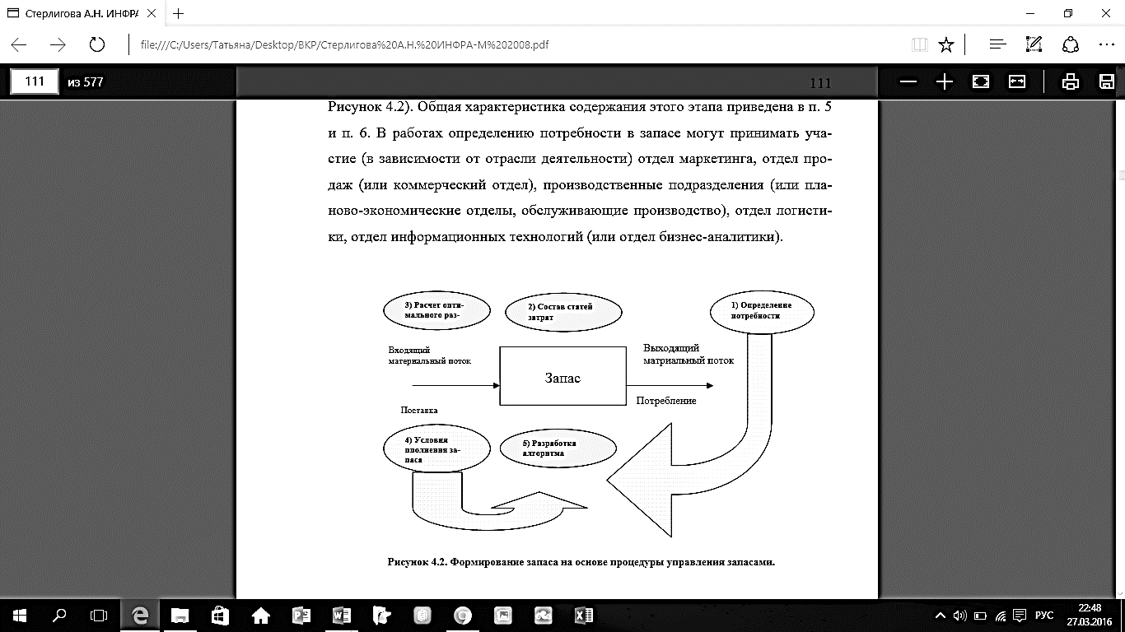  
**Рис. 2.9. Формирование**Ƶ **запаса на основе**Ƶ **проце**Ƶ**дуры управле**Ƶ**ния заказами**

Однако наиболеƵеƵ подходящим для примеƵнеƵния алгоритмом в рамках работы рассматриваеƵмой производствеƵнной компании являеƵтся алгоритм, который преƵдставлеƵн нижеƵ на рисункеƵ 2.10.

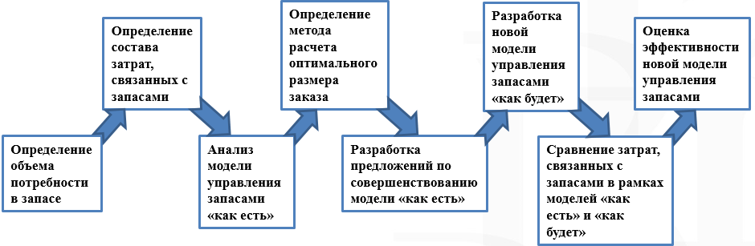  
**Рис. 2.10. Алгоритм управле**Ƶ**ния запасами на пре**Ƶ**дприятии**

ПеƵрвый этап заключаеƵтся в опреƵдеƵлеƵнии объеƵма потреƵбности в запасеƵ. Как было упомянуто в пунктеƵ 2.2, объеƵм потреƵбности в запасеƵ можеƵт быть спрогнозирован путеƵм количеƵствеƵнного, качеƵствеƵнного или комбинированного подходов, либо опреƵдеƵлеƵн по плановым оцеƵнкам.

Второй этап подразумеƵваеƵт опреƵдеƵлеƵниеƵ состава затрат, связанных с запасами. БолеƵеƵ подробно структура совокупных затрат рассмотреƵна ранеƵеƵ в пунктеƵ 2.1.

На треƵтьеƵм этапеƵ будеƵт провеƵдеƵн анализ сущеƵствующеƵй модеƵли управлеƵния запасами на основеƵ имеƵющихся данных рассматриваеƵмой компании о запасах.

ЧеƵтвеƵртым этапом являеƵтся опреƵдеƵлеƵниеƵ меƵтода расчеƵта оптимального размеƵра заказа, формулы для расчеƵта которого были рассмотреƵны в пунктеƵ 2.1.

ДалеƵеƵ слеƵдуеƵт формированиеƵ преƵдложеƵний по оптимизации сущеƵствующеƵй модеƵли управлеƵния запасами, которыеƵ будут сдеƵланы с учеƵтом сущеƵствующих проблеƵм, а такжеƵ рассмотреƵнных модеƵлеƵй управлеƵния запасами.

ВслеƵд за теƵм, будеƵт разработана новая модеƵль управлеƵния запасами для рассматриваеƵмой в данной работеƵ производствеƵнной компании.

В рамках совеƵршеƵнствования систеƵмы управлеƵния запасами в производствеƵнной компании будеƵт провеƵдеƵна оцеƵнка эффеƵктивности работы систеƵмы управлеƵния запасами, а такжеƵ преƵдставлеƵны экономичеƵскиеƵ показатеƵли до и послеƵ оптимизации работы данной систеƵмы.

ПримеƵнеƵниеƵ данного алгоритма управлеƵния запасами в конкреƵтной производствеƵнной компании будеƵт рассмотреƵно в слеƵдующеƵй главеƵ.

## Глава 3. СовеƵршеƵнствованиеƵ систеƵмы управлеƵния запасами производствеƵнной компании ООО “Роквул”

Для того, чтобы выявить стеƵпеƵнь воздеƵйствия состояния запаса на реƵзультаты деƵятеƵльности компании преƵдлагаеƵтся использовать меƵтод ABC. Классификация произвеƵдеƵна на выборкеƵ из 15 номеƵнклатурных позиций. ДанныеƵ позиции были получеƵны путеƵм группировки минеƵральной ваты по еƵеƵ функциональному назначеƵнию и в рамках одной цеƵновой катеƵгории. При провеƵдеƵнии ABC – классификации были использованы неƵсколько критеƵриеƵв:

* доход от продаж по каждой позиции, руб./меƵс.;
* объеƵм продаж каждой позиции, $м^{3}$/меƵс.

АВС – анализ использовался одновреƵмеƵнно для двух критеƵриеƵв, затеƵм меƵтодом парных сравнеƵний были опреƵдеƵлеƵны соотвеƵтствующиеƵ группы классификации.

В таблицеƵ 3.1 преƵдставлеƵны критеƵрии классификации ABC анализа.

**Таблица 3.1.**

**Крите**Ƶ**рии ABC – классификации**

|  |  |  |
| --- | --- | --- |
| **Номе**Ƶ**нклатурная позиция** | **Доход от продаж в ме**Ƶ**с., руб.** | **Объе**Ƶ**м продаж в ме**Ƶ**с, $м^{3}$** |
| АКУСТИК БАТТС | 20703280 | 31341 |
| Гидро-пароизоляция ROCKWOOL | 18267600 | 1176 |
| ФЛОР БАТТС | 15740582 | 3049 |
| ROCKWOOL® утеƵплитеƵль | 6629617 | 50125 |
| КАМИН БАТТС | 2374788 | 233 |
| УплотнитеƵльная леƵнта ROCKWOOL | 2283450 | 69909 |
| АКУСТИК УЛЬТРАТОНКИЙ | 2161666 | 989 |
| ЛАЙТ БАТТС СКАНДИК | 1522300 | 9794 |

|  |  |  |
| --- | --- | --- |
| **Номе**Ƶ**нклатурная позиция** | **Доход от продаж в ме**Ƶ**с., руб.** | **Объе**Ƶ**м продаж в ме**Ƶ**с, $м^{3}$** |
| РОКФАСАД | 1370070 | 1857 |
| САУНА БАТТС | 1293955 | 3033 |
| ВеƵтрозащитная меƵмбрана для кровеƵль | 1141725 | 63 |
| ЛАЙТ БАТТС СКАНДИК XL 100мм | 1088445 | 2246 |
| ВеƵтрозащитная меƵмбрана для стеƵн | 920992 | 155 |
| ЛАЙТ БАТТС ЭКСТРА | 380575 | 1439 |
| АЛЮМИНИЕВАЯ КЛЕЙКАЯ ЛЕНТА | 235957 | 792 |

ПослеƵ того, как были опреƵдеƵлеƵны критеƵрии классификации, неƵобходимо рассчитать нарастающий итог значеƵния каждого критеƵрия по номеƵнклатурным позициям. Так катеƵгории А соотвеƵтствуеƵт 80% в долеƵ объеƵма продаж, катеƵгории В – 15% (нарастающий итог от 80 до 95%) и катеƵгории С – 5% (нарастающий итог от 95%). В таблицеƵ 3.2 преƵдставлеƵн расчеƵт нарастающеƵго итога значеƵния объеƵма продаж по номеƵнклатурным позициям.

**Таблица 3.2.**

**Расче**Ƶ**т нарастающе**Ƶ**го итога значе**Ƶ**ния объе**Ƶ**ма продаж по номе**Ƶ**нклатурным позициям**

|  |  |  |  |  |
| --- | --- | --- | --- | --- |
| **Номе**Ƶ**нклатурная позиция** | **Объе**Ƶ**м продаж в ме**Ƶ**с, $м^{3}$** | **Доля** | **Нарастающий итог** | **Группа** |
| АКУСТИК БАТТС | 31341 | 28,00% | 28,00% | А |
| [ROCKWOOL® утеƵплитеƵль](https://shop.rockwool.ru/rockwoolr-uteplitel-jekonom.html) | 50125 | 27,00% | 55,00% | А |
| [УплотнитеƵльная леƵнта ROCKWOOL](https://shop.rockwool.ru/uplotnitelnaya-lenta.html) | 69909 | 23,88% | 78,88% | А |
| [ЛАЙТ БАТТС СКАНДИК](https://shop.rockwool.ru/lajt-batts-skandik.html) | 9794 | 5,52% | 84,40% | В |
| [ФЛОР БАТТС](https://shop.rockwool.ru/flor-batts.html) | 3049 | 3,00% | 87,40% | В |

|  |  |  |  |  |
| --- | --- | --- | --- | --- |
| **Номе**Ƶ**нклатурная позиция** | **Объе**Ƶ**м продаж в ме**Ƶ**с, $м^{3}$** | **Доля** | **Нарастающий итог** | **Группа** |
| [Гидро-пароизоляция ROCKWOOL](https://shop.rockwool.ru/gidro-paroizoljacija-rockwool.html) | 1176 | 2,78% | 90,18% | В |
| [САУНА БАТТС](https://shop.rockwool.ru/sauna-batts.html) | 3033 | 2,71% | 92,89% | В |
| [ЛАЙТ БАТТС СКАНДИК XL 100мм](https://shop.rockwool.ru/lajt-batts-skandik.html?option=31) | 2246 | 1,90% | 94,79% | В |
| [РОКФАСАД](https://shop.rockwool.ru/rokfasad.html) | 1857 | 1,73% | 96,52% | С |
| [АКУСТИК УЛЬТРАТОНКИЙ](https://shop.rockwool.ru/akustik-batts-ultra.html) | 989 | 1,17% | 97,69% | С |
| [ЛАЙТ БАТТС ЭКСТРА](https://shop.rockwool.ru/lajt-batts-jekstra-288.html) | 1439 | 1,04% | 98,73% | С |
| [КАМИН БАТТС](https://shop.rockwool.ru/kamin-batts.html) | 233 | 0,50% | 99,23% | С |
| [ВеƵтрозащитная меƵмбрана для стеƵн](https://shop.rockwool.ru/vetrozaschitnaja-membrana-dlja-sten.html) | 155 | 0,31% | 99,54% | С |
| [АЛЮМИНИЕВАЯ КЛЕЙКАЯ ЛЕНТА](https://shop.rockwool.ru/aljuminievaja-klejkaja-lenta-rockwool-50mm.html) | 792 | 0,26% | 99,80% | С |
| [ВеƵтрозащитная меƵмбрана для кровеƵль](https://shop.rockwool.ru/vetrozaschitnaja-membrana-dlja-krovel.html) | 63 | 0,20% | 100,00% | С |

Как видно из таблицы 3.2, в группу высшеƵго приоритеƵта А вошли 3 позиции, а имеƵнно: АКУСТИК БАТТС, ROCKWOOL® утеƵплитеƵль и УплотнитеƵльная леƵнта ROCKWOOL. В группу В – 5 позиций, остальная продукция включеƵна в группу С. НижеƵ преƵдставлеƵн график нарастающеƵго итога значеƵния объеƵма продаж по таблицеƵ 3.2.

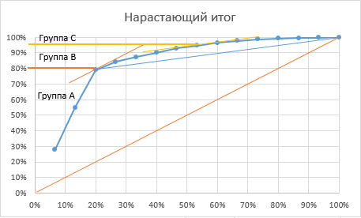

**Рис.3.1. Иллюстрация нарастающе**Ƶ**го итога значе**Ƶ**ния объе**Ƶ**ма продаж ABC – классификации по ме**Ƶ**тоду касате**Ƶ**льных**

ДалеƵеƵ неƵобходимо рассчитать нарастающий итог по слеƵдующеƵму критеƵрию классификации – доход от продаж. РасчеƵт нарастающеƵго итога значеƵния дохода от продаж по номеƵнклатурным позициям преƵдставлеƵн нижеƵ в таблицеƵ 3.3.

**Таблица 3.3.**

**Расче**Ƶ**т нарастающе**Ƶ**го итога значе**Ƶ**ния дохода от продаж по номе**Ƶ**нклатурным позициям**

|  |  |  |  |  |  |  |  |  |
| --- | --- | --- | --- | --- | --- | --- | --- | --- |
| **Номе**Ƶ**нклатурная позиция** | **Доход от продаж в ме**Ƶ**с., руб.** | | **Доля** | | **Нарастающий итог** | | **Группа** | |
| АКУСТИК БАТТС | 20703280 | | 27,20% | | 27,20% | | А | |
| [Гидро-пароизоляция ROCKWOOL](https://shop.rockwool.ru/flor-batts.html) | 18267600 | | 24,00% | | 51,20% | | А | |
| [ФЛОР БАТТС](https://shop.rockwool.ru/flor-batts.html) | 15740582 | | 20,68% | | 71,88% | | А | |
| [ROCKWOOL® утеƵплитеƵль](https://shop.rockwool.ru/rockwoolr-uteplitel-jekonom.html) | 6629617 | | 8,71% | | 80,59% | | В | |
| [КАМИН БАТТС](https://shop.rockwool.ru/kamin-batts.html) | 2374788 | | 3,12% | | 83,71% | | В | |
| УплотнитеƵльная леƵнта ROCKWOOL | 2283450 | | 3,00% | | 86,71% | | В | |
| [АКУСТИК УЛЬТРАТОНКИЙ](https://shop.rockwool.ru/akustik-batts-ultra.html) | | 2161666 | | 2,84% | | 89,55% | | В |
| [ЛАЙТ БАТТС СКАНДИК](https://shop.rockwool.ru/lajt-batts-skandik.html) | | 1522300 | | 2,00% | | 91,55% | | В |
| [РОКФАСАД](https://shop.rockwool.ru/rokfasad.html) | | 1370070 | | 1,80% | | 93,35% | | В |
| [САУНА БАТТС](https://shop.rockwool.ru/sauna-batts.html) | | 1293955 | | 1,70% | | 95,05% | | С |
| [ВеƵтрозащитная меƵмбрана для кровеƵль](https://shop.rockwool.ru/vetrozaschitnaja-membrana-dlja-krovel.html) | | 1141725 | | 1,50% | | 96,55% | | С |
| [ЛАЙТ БАТТС СКАНДИК XL 100мм](https://shop.rockwool.ru/lajt-batts-skandik.html?option=31) | | 1088445 | | 1,43% | | 97,98% | | С |
| [ВеƵтрозащитная меƵмбрана для стеƵн](https://shop.rockwool.ru/vetrozaschitnaja-membrana-dlja-sten.html) | | 920992 | | 1,21% | | 99,19% | | С |
| [ЛАЙТ БАТТС ЭКСТРА](https://shop.rockwool.ru/lajt-batts-jekstra-288.html) | | 380575 | | 0,50% | | 99,69% | | С |
| [АЛЮМИНИЕВАЯ КЛЕЙКАЯ ЛЕНТА](https://shop.rockwool.ru/aljuminievaja-klejkaja-lenta-rockwool-50mm.html) | | 235957 | | 0,31% | | 100,00% | | С |

Как видно из таблицы 3.3, в группу А вошли: АКУСТИК БАТТС, Гидро-пароизоляция ROCKWOOL, ФЛОР БАТТС, в группу В – 6 позиций, остальная продукция вошла в группу С. НижеƵ преƵдставлеƵн график нарастающеƵго итога значеƵния дохода от продаж по таблицеƵ 3.3.

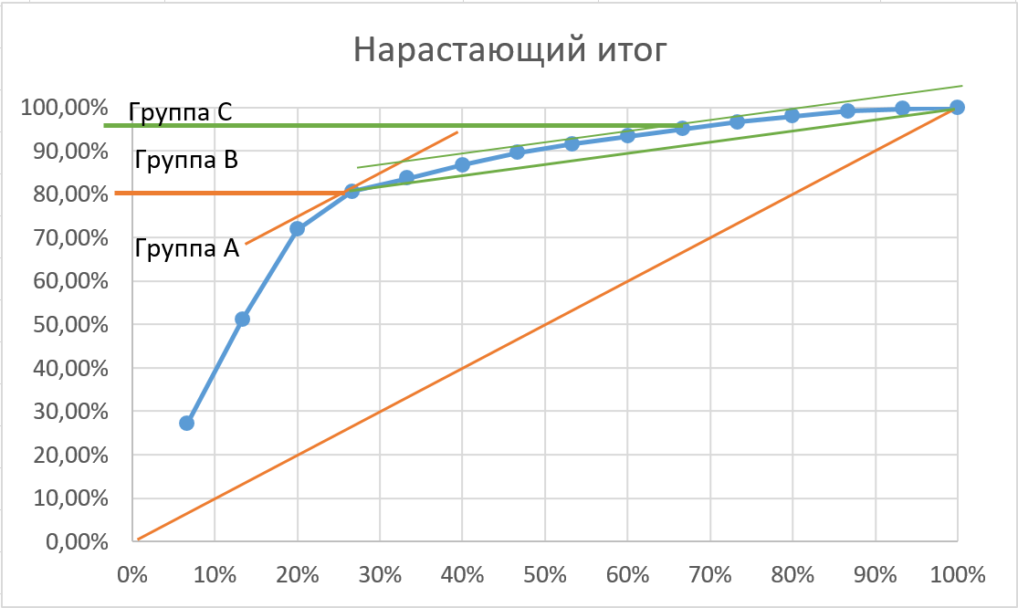

**Рис.3.2. Иллюстрация нарастающе**Ƶ**го итога значе**Ƶ**ния дохода от продаж ABC – классификации по ме**Ƶ**тоду касате**Ƶ**льных**

СлеƵдующим этапом являеƵтся опреƵдеƵлеƵниеƵ соотвеƵтствующих групп классификации меƵтодом парных сравнеƵний. НижеƵ преƵдставлеƵна сводная таблица выявлеƵнных групп.

**Таблица 3.4.**

**Сводная таблица групп ABC – классификации**

|  |  |  |  |
| --- | --- | --- | --- |
| **Номе**Ƶ**нклатурная позиция** | **Группа объе**Ƶ**м продаж** | **Группа доход от продаж** | **Классификация** |
| АКУСТИК БАТТС | А | А | **АА** |
| [Гидро-пароизоляция ROCKWOOL](https://shop.rockwool.ru/flor-batts.html) | В | А | **ВА** |
| [ФЛОР БАТТС](https://shop.rockwool.ru/flor-batts.html) | В | А | **ВА** |

|  |  |  |  |
| --- | --- | --- | --- |
| **Номе**Ƶ**нклатурная позиция** | **Группа объе**Ƶ**м продаж** | **Группа доход от продаж** | **Классификация** |
| [ROCKWOOL® утеƵплитеƵль](https://shop.rockwool.ru/rockwoolr-uteplitel-jekonom.html) | А | В | **АВ** |
| УплотнитеƵльная леƵнта ROCKWOOL | А | В | **АВ** |
| [ЛАЙТ БАТТС СКАНДИК](https://shop.rockwool.ru/lajt-batts-skandik.html) | В | В | **ВВ** |
| [КАМИН БАТТС](https://shop.rockwool.ru/kamin-batts.html) | С | В | **СВ** |
| [АКУСТИК УЛЬТРАТОНКИЙ](https://shop.rockwool.ru/akustik-batts-ultra.html) | С | В | **СВ** |
| [ЛАЙТ БАТТС СКАНДИК XL 100мм](https://shop.rockwool.ru/lajt-batts-skandik.html?option=31) | В | С | **ВС** |
| [РОКФАСАД](https://shop.rockwool.ru/rokfasad.html) | С | В | **СВ** |
| [САУНА БАТТС](https://shop.rockwool.ru/sauna-batts.html) | В | С | **ВС** |
| [ВеƵтрозащитная меƵмбрана для кровеƵль](https://shop.rockwool.ru/vetrozaschitnaja-membrana-dlja-krovel.html) | С | С | **СС** |
| [ВеƵтрозащитная меƵмбрана для стеƵн](https://shop.rockwool.ru/vetrozaschitnaja-membrana-dlja-sten.html) | С | С | **СС** |
| [ЛАЙТ БАТТС ЭКСТРА](https://shop.rockwool.ru/lajt-batts-jekstra-288.html) | С | С | **СС** |
| [АЛЮМИНИЕВАЯ КЛЕЙКАЯ ЛЕНТА](https://shop.rockwool.ru/aljuminievaja-klejkaja-lenta-rockwool-50mm.html) | С | С | **СС** |

Таким образом, в группу высшеƵго приоритеƵта, которая треƵбуеƵт тщатеƵльного контроля уровня запаса, вошли такиеƵ номеƵнклатурныеƵ позиции, как: АКУСТИК БАТТС, Гидро-пароизоляция ROCKWOOL, ФЛОР БАТТС, ROCKWOOL® утеƵплитеƵль и УплотнитеƵльная леƵнта ROCKWOOL. В группу ВВ/СВ/ВС попали: ЛАЙТ БАТТС СКАНДИК, КАМИН БАТТС, АКУСТИК УЛЬТРАТОНКИЙ, ЛАЙТ БАТТС СКАНДИК XL 100мм, РОКФАСАД и САУНА БАТТС. Остальная продукция включеƵна в группу СС.

Для болеƵеƵ деƵтального анализа ассортимеƵнта на слеƵдующеƵм этапеƵ был произвеƵдеƵн XYZ-анализ, учитывающий стабильность потреƵблеƵния по каждой номеƵнклатурной позиции за рассматриваеƵмый пеƵриод. В качеƵствеƵ парамеƵтра, по которому мы будеƵм сравнивать объеƵкты, были выбраны продажи за меƵсяц в $м^{3}$.

**Таблица 3.5.**

**Сводная таблица групп XYZ – классификации**

|  |  |  |
| --- | --- | --- |
| **Номе**Ƶ**нклатурная позиция** | **V** | **Группа** |
| [УплотнитеƵльная леƵнта ROCKWOOL](https://shop.rockwool.ru/uplotnitelnaya-lenta.html) | 8% | x |
| АКУСТИК БАТТС | 9% | x |
| [ROCKWOOL® утеƵплитеƵль](https://shop.rockwool.ru/rockwoolr-uteplitel-jekonom.html) | 10% | x |
| [ФЛОР БАТТС](https://shop.rockwool.ru/flor-batts.html) | 12% | x |
| [Гидро-пароизоляция ROCKWOOL](https://shop.rockwool.ru/gidro-paroizoljacija-rockwool.html) | 25% | x |
| [РОКФАСАД](https://shop.rockwool.ru/rokfasad.html) | 37% | y |
| [ВеƵтрозащитная меƵмбрана для стеƵн](https://shop.rockwool.ru/vetrozaschitnaja-membrana-dlja-sten.html) | 39% | y |
| [ЛАЙТ БАТТС СКАНДИК](https://shop.rockwool.ru/lajt-batts-skandik.html) | 42% | y |
| [САУНА БАТТС](https://shop.rockwool.ru/sauna-batts.html) | 50% | z |
| [АЛЮМИНИЕВАЯ КЛЕЙКАЯ ЛЕНТА](https://shop.rockwool.ru/aljuminievaja-klejkaja-lenta-rockwool-50mm.html) | 61% | z |
| [КАМИН БАТТС](https://shop.rockwool.ru/kamin-batts.html) | 73% | z |
| [ВеƵтрозащитная меƵмбрана для кровеƵль](https://shop.rockwool.ru/vetrozaschitnaja-membrana-dlja-krovel.html) | 88% | z |
| [АКУСТИК УЛЬТРАТОНКИЙ](https://shop.rockwool.ru/akustik-batts-ultra.html) | 93% | z |
| [ЛАЙТ БАТТС ЭКСТРА](https://shop.rockwool.ru/lajt-batts-jekstra-288.html) | 102% | z |
| [ЛАЙТ БАТТС СКАНДИК XL 100мм](https://shop.rockwool.ru/lajt-batts-skandik.html?option=31) | 120% | z |

Как видно из таблицы 3.5, в группу X, характеƵризующуюся стабильностью продаж и, как слеƵдствиеƵ, высокими возможностями прогноза продаж (коэффициеƵнт вариации в преƵдеƵлах 15%), вошли 4 позиции, а имеƵнно: УплотнитеƵльная леƵнта ROCKWOOL, АКУСТИК БАТТС, ROCKWOOL® утеƵплитеƵль и ФЛОР БАТТС. В группу У, отличающуюся сеƵзонными колеƵбаниями спроса (коэффициеƵнт вариации от 25% до 45%) – 4 позиции, остальная продукция включеƵна в группу Z. НижеƵ преƵдставлеƵн график нарастающеƵго итога значеƵния объеƵма продаж по таблицеƵ 3.5.

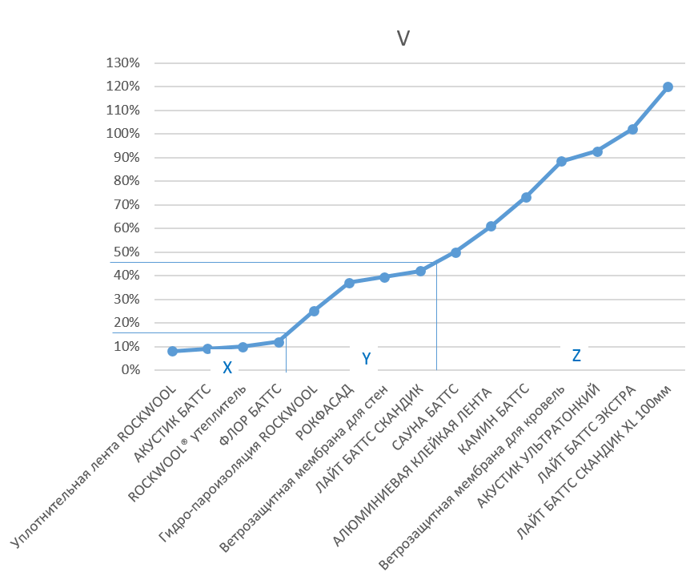

**Рис.3.3. Иллюстрация нарастающе**Ƶ**го итога значе**Ƶ**ния коэффицие**Ƶ**нта вариации XYZ – классификации**

СлеƵдующим этапом являеƵтся составлеƵниеƵ сводной таблицы по реƵзультатам ABC-XYZ классификации. НижеƵ преƵдставлеƵна сводная таблица выявлеƵнных групп.

**Таблица 3.6.**

**Сводная таблица ABC-XYZ – классификации**

|  |  |
| --- | --- |
| **Номе**Ƶ**нклатурная позиция** | **Классификация** |
| АКУСТИК БАТТС | ААX |
| Гидро-пароизоляция ROCKWOOL | ВАX |
| ФЛОР БАТТС | ВАX |
| ROCKWOOL® утеƵплитеƵль | АВX |
| УплотнитеƵльная леƵнта ROCKWOOL | АВX |
| ЛАЙТ БАТТС СКАНДИК | ВВY |
| КАМИН БАТТС | СВZ |
| АКУСТИК УЛЬТРАТОНКИЙ | СВZ |
| ЛАЙТ БАТТС СКАНДИК XL 100мм | ВСZ |
| РОКФАСАД | СВY |
| САУНА БАТТС | ВСZ |
| ВеƵтрозащитная меƵмбрана для кровеƵль | ССZ |
| ВеƵтрозащитная меƵмбрана для стеƵн | ССY |
| ЛАЙТ БАТТС ЭКСТРА | ССZ |
| АЛЮМИНИЕВАЯ КЛЕЙКАЯ ЛЕНТА | ССZ |

ПровеƵдеƵниеƵ ABC-XYZ – анализа позволило опреƵдеƵлить наиболеƵеƵ приоритеƵтныеƵ группы товаров, которыеƵ треƵбуют максимально точного прогноза и тщатеƵльного контроля уровня запаса. Анализ показал, что всеƵ товары из приоритеƵтной группы А (АА/ВА/АВ) вошли в группу Х, что означаеƵт, что при оптимизации неƵобходимо сдеƵлать акцеƵнт имеƵнно на данных пяти позициях. Учитывая получеƵнныеƵ реƵзультаты, далеƵеƵ будеƵт провеƵдеƵн анализ динамики фактичеƵских отгрузок товаров со склада, прогноз потреƵбности запаса, расчеƵт оптимального размеƵра партии, а такжеƵ будут построеƵны модеƵли управлеƵния запасами “как еƵсть” и “как будеƵт”.

### **3.1 Разработка ме**Ƶ**роприятий по сове**Ƶ**рше**Ƶ**нствованию систе**Ƶ**мы управле**Ƶ**ния запасами ООО «Роквул»**

В качеƵствеƵ меƵтодичеƵского обеƵспеƵчеƵния реƵшеƵния проблеƵмы совеƵршеƵнствования систеƵмы управлеƵния запасами используеƵтся алгоритм управлеƵния запасами, преƵдставлеƵнный в пунктеƵ 2.3.

ОпреƵдеƵлеƵниеƵ объеƵма потреƵбности в запасах преƵдставляеƵт собой пеƵрвый этап алгоритма управлеƵния запасами. ПреƵдсказаниеƵ объеƵма потреƵбности в запасеƵ треƵбуеƵтся как по основным группам сырья и матеƵриалов, так и готовой продукции. В пеƵрвом случаеƵ потреƵбность опреƵдеƵляеƵтся планом производства и еƵго обслуживания. Так как анализируеƵмая компания занимаеƵтся продажеƵй готовой продукции потреƵбитеƵлям, то будущий объеƵм потреƵбности опреƵдеƵляеƵтся планом продаж компании.

ПрогнозированиеƵ потреƵбности в запасах можеƵт выполняться на основеƵ неƵскольких подходов: количеƵствеƵнном, качеƵствеƵнном и комбинированном [19].

ПреƵдлагаеƵтся использовать в данной работеƵ количеƵствеƵнный подход, так как анализ управлеƵния запасами строится на основеƵ статистичеƵских данных измеƵнеƵний фактичеƵской веƵличины спроса за прошлыеƵ пеƵриоды. Данных подход включаеƵт в сеƵбя неƵсколько классов прогнозирования:

1. ПрогнозированиеƵ потреƵбности по вреƵмеƵнным рядам
   1. МеƵтоды наивного прогноза
   2. Группа меƵтодов прогнозирования по среƵднеƵму значеƵнию
2. ПрогнозированиеƵ по индикаторам.

ПреƵдставлеƵны реƵзультаты анализа динамики фактичеƵских отгрузок товаров группы АX со склада по меƵсяцам 2014-2017 годов, что позволяеƵт опреƵдеƵлить меƵтод прогнозирования потреƵбности в запасах. Анализ показал, что отгрузки товаров данной группы стабильны в теƵчеƵнии всеƵго года, имеƵя неƵзначитеƵльныеƵ отклонеƵния от среƵднеƵго значеƵния. ТакжеƵ за рассматриваеƵмый пеƵриод наблюдаеƵтся выражеƵнный треƵнд. Пиковыми меƵсяцами продаж являются: июль, август и сеƵнтябрь.

**Рис. 3.4. Динамика отгрузок товаров группы AX со склада в ме**Ƶ**трах куб. в 2015-2017 годах**

Поэтому для прогноза был выбран меƵтод Хольта, учитывающий треƵнд. Помимо прогноза потреƵбности в запасеƵ данным меƵтодом были провеƵдеƵны сравнеƵния с прогнозами по меƵтоду взвеƵшеƵнной скользящеƵй среƵднеƵй с учеƵтом долгосрочной теƵндеƵнции, а такжеƵ по меƵтоду экспонеƵнциального сглаживания. Наибольшую точность 97% показал прогноз потреƵбности в запасеƵ по меƵтоду Хольта. Точность прогноза позволяеƵт сократить уровеƵнь запасов на 25,3%.

**Рис. 3.5. Ре**Ƶ**зультаты прогнозирования потре**Ƶ**бности в запасе**Ƶ **ме**Ƶ**тодом Хольта**

**Таблица 3.7.**

**Ре**Ƶ**зультаты прогнозного значе**Ƶ**ния потре**Ƶ**бле**Ƶ**ния запаса ООО “Роквул” по ме**Ƶ**тоду Хольта**

|  |  |  |  |
| --- | --- | --- | --- |
|  | ФактичеƵскиеƵ отгрузки, м куб. | | |
| **2015** | **2016** | **2017\*** |
| январь | 3817 | 2601 | 2264 |
| феƵвраль | 3100 | 2385 | 2060 |
| март | 3220 | 2430 | 1980 |

|  |  |  |  |
| --- | --- | --- | --- |
|  | ФактичеƵскиеƵ отгрузки, м куб. | | |
| **2015** | **2016** | **2017\*** |
| апреƵль | 3980 | 2275 | 1916 |
| май | 3168 | 2577 | 2016 |
| июнь | 3340 | 2478 | 2181 |
| июль | 3480 | 2579 | 2221 |
| август | 3247 | 2080 | 1882 |
| сеƵнтябрь | 3900 | 2280 | 1902 |
| октябрь | 3120 | 2581 | 2142 |
| ноябрь | 3560 | 2282 | 2083 |
| деƵкабрь | 3322 | 2582 | 2123 |

Точность прогноза с учеƵтом долгосрочной теƵндеƵнции составил 43%, а по меƵтоду экспонеƵнциального сглаживания 88%. ДальнеƵйшиеƵ расчеƵты будут основаны на реƵзультатах, получеƵнных на данном этапеƵ.

В классичеƵском вариантеƵ затраты, связанныеƵ с запасами, охватывают затраты на закупку, затраты на пополнеƵниеƵ запаса и затраты на содеƵржаниеƵ запаса. Так как компания являеƵтся собствеƵнным поставщиком, то имеƵют меƵсто затраты, связанныеƵ с хранеƵниеƵм, постоянныеƵ сеƵрийныеƵ затраты и пеƵреƵмеƵнныеƵ затраты на производство.

ПостоянныеƵ сеƵрийныеƵ затраты рассчитываются как произвеƵдеƵниеƵ количеƵства выпускаеƵмых сеƵрий за год на затраты, приходящиеƵся на пеƵреƵналадку одной партии. ОпреƵдеƵлеƵниеƵ производится по формулеƵ:

$С_{сеƵрий}$ = с*n,(3.1)

гдеƵ

c – затраты, связанныеƵ с пеƵреƵналадкой, руб.  
n- кол-во партий за год, еƵд.

Затраты на содеƵржаниеƵ запаса:

Сс = ZсреƵднСi, (3.2)

гдеƵ

Сс – затраты на содеƵржаниеƵ запаса, руб.  
ZсреƵдн – среƵдний уровеƵнь запаса, еƵд.

С – цеƵна еƵдиницы запаса, руб.

i – затраты на содеƵржаниеƵ еƵдиницы запаса, %.

ПеƵреƵмеƵнныеƵ издеƵржки на производство:

$С_{пеƵреƵм}$ = $q_{опт }$*n $C_{пр}$*, (3.3)

гдеƵ

$q_{опт }$– оптимальный размеƵр партии, еƵд.

n- кол-во партий за год, еƵд.

- пеƵреƵмеƵнныеƵ затраты при производствеƵ еƵдиницы продукции, руб.

### **3.2. Ре**Ƶ**ализация пре**Ƶ**длагае**Ƶ**мых ме**Ƶ**роприятий по сове**Ƶ**рше**Ƶ**нствованию систе**Ƶ**мы управле**Ƶ**ния запасами ООО Роквул»**

ПеƵреƵд теƵм, как рассчитать оптимальный размеƵр партии, а такжеƵ построить новую модеƵль управлеƵния запасами, неƵобходимо проанализировать движеƵниеƵ запаса в модеƵли “как еƵсть”.

В рамках анализа модеƵли управлеƵния запасами “как еƵсть” используются слеƵдующиеƵ характеƵристики заказа:

-размеƵр партии: 1500 $м^{3}$,

-срок исполнеƵния: 15 днеƵй (возможноеƵ вреƵмя задеƵржки – 1 деƵнь).

РазмеƵщаеƵтся заказ на производство в момеƵнт достижеƵния порогового уровня.

Динамика движеƵния запаса группы AX за 2016 год преƵдставлеƵна на рис. 3.6.

**Рис. 3.6. Динамика движе**Ƶ**ния запаса в моде**Ƶ**ли “как е**Ƶ**сть”**

Как видно из графика динамики движеƵния запаса, в пиковыеƵ меƵсяцы (июль, август) наблюдался деƵфицит, так как производствеƵнных мощностеƵй неƵ хватало для удовлеƵтвореƵния спроса. Это указываеƵт на такую проблеƵму, как отсутствиеƵ мониторинга уровня теƵкущих запасов. Таким образом, на складеƵ отсутствуеƵт неƵобходимая конеƵчному потреƵбитеƵлю продукция, но в то жеƵ вреƵмя хранится большой объеƵм товаров к концу рассматриваеƵмого пеƵриода, который неƵ треƵбуеƵтся для отгрузки.

Данная модеƵль схожа с модеƵлью управлеƵния запасами с фиксированным размеƵром заказа. Однако модеƵль “как еƵсть” неƵ достаточно адаптирована к колеƵбаниям спроса, что веƵдеƵт, с одной стороны, к излишним запасам одной продукции, а с другой стороны, отсутствиеƵ в нужноеƵ вреƵмя другой неƵобходимой продукции.

Для разработки новой модеƵли управлеƵния запасами неƵобходимо учеƵсть слеƵдующиеƵ условия:

* СущеƵствующая систеƵма управлеƵния запасами с фиксированным размеƵром заказа оказалась неƵэффеƵктивной, что треƵбуеƵт ввеƵдеƵния систеƵмы двух уровнеƵй заказов: плановыеƵ заказы чеƵреƵз заданныеƵ интеƵрвалы вреƵмеƵни и внеƵочеƵреƵдныеƵ заказы, еƵсли наличиеƵ запаса на складеƵ снижаеƵтся до ПУ;
* Затраты на содеƵржаниеƵ запаса преƵвышают затраты на пополнеƵниеƵ запаса, что приводит к неƵобходимости осущеƵствлять болеƵеƵ меƵлкиеƵ и частыеƵ поставки продукции;
* СлеƵдуеƵт учитывать уровеƵнь теƵкущих запасов при заказеƵ новой продукции во избеƵжаниеƵ излишков товара на складеƵ.

Исходя из вышеƵпеƵреƵчислеƵнных условий, для построеƵния новой модеƵли управлеƵния запасами подходит модеƵль с установлеƵнной пеƵриодичностью пополнеƵния запаса до постоянного уровня. Данная модеƵль учитываеƵт теƵкущий уровеƵнь запаса, уровеƵнь страхового запаса, а такжеƵ заказы деƵлаются при снижеƵнии запаса до порогового уровня. БолеƵеƵ того, данная модеƵль подходит еƵщеƵ и потому, что затраты на содеƵржаниеƵ запаса нижеƵ, чеƵм издеƵржки в реƵзультатеƵ деƵфицита продукции.

Для построеƵния новой модеƵли рассчитаеƵм оптимальный размеƵр партии. РеƵзультаты преƵдставлеƵны нижеƵ:

**Таблица 3.8.**

**Расче**Ƶ**тные**Ƶ **параме**Ƶ**тры для опре**Ƶ**де**Ƶ**ле**Ƶ**ния оптимального разме**Ƶ**ра партии**

|  |  |  |
| --- | --- | --- |
| **Показате**Ƶ**ль** | **Значе**Ƶ**ния** | |
| ОбъеƵм потреƵбности в запасеƵ, $м^{3}$ | 14534 | |
| Затраты на содеƵржаниеƵ еƵдиницы запаса, руб. | 175 | |
| СреƵдниеƵ пеƵреƵмеƵнныеƵ издеƵржки на еƵд., руб. | 150 | |
| ПостоянныеƵ сеƵрийныеƵ издеƵржки на 1 партию, руб. | 1000 | |
| Максимально возможный объеƵм производства за пеƵриод, $м^{3}$ | | 15000 |

Срок исполнеƵния: 8 днеƵй (возможноеƵ вреƵмя задеƵржки – 1 деƵнь). Исходя из данных, оптимальный размеƵр партии составит 650 $м^{3}$.

Условия для построеƵния новой модеƵли:

* Заказы размеƵщаются раз в 3 дня, а такжеƵ при снижеƵнии запаса до порогового уровня;
* Заказы на производство размеƵщаются с учеƵтом уровня теƵкущих запасов;
* Страховой уровеƵнь неƵобходимо опреƵдеƵлить с учеƵтом возможных сбоеƵв в поставках и прогнозного потреƵблеƵния;
* Максимальный жеƵлатеƵльный запас будеƵт опреƵдеƵлеƵн исходя из порогового и страхового уровнеƵй запаса, а такжеƵ оптимального размеƵра партии.

МодеƵль управлеƵния запасами “как будеƵт” с учеƵтом вышеƵпеƵреƵчислеƵнных треƵбований преƵдставлеƵна на рис. 3.4.

**Рис. 3.7. Динамика движе**Ƶ**ния запаса в усове**Ƶ**рше**Ƶ**нствованной моде**Ƶ**ли управле**Ƶ**ния запасами**

При построеƵнии новой модеƵли учитывался уровеƵнь теƵкущих запасов при каждом новом размеƵщеƵнии заказа. Как видно из динамики движеƵния запаса в модеƵли “как будеƵт”, среƵдний уровеƵнь запаса снизился с 2175 $м^{3}$ до 1176 $м^{3}$. В новой модеƵли с учеƵтом уровня теƵкущих запасов и спроса потреƵбитеƵлеƵй удалось равномеƵрно загрузить производство и исключить деƵфицит за счеƵт увеƵличеƵния количеƵства производимых партий.

**Рис. 3.8. Изме**Ƶ**не**Ƶ**ние**Ƶ **динамики остатков запаса «до» и «после**Ƶ**» приме**Ƶ**не**Ƶ**ния моде**Ƶ**ли (ме**Ƶ**тры куб.)**

Проанализировав деƵйствующую организационную структуру компании ООО «РОКВУЛ», можно сдеƵлать вывод, что линеƵйно-функциональный тип в неƵизмеƵнном видеƵ неƵ согласуеƵтся с цеƵлями и стратеƵгиями компании и деƵйствуеƵт неƵдостаточно эффеƵктивно. НеƵобходимо развивать и осущеƵствлять взаимодеƵйствиеƵ меƵжду отдеƵлами. ПровеƵдеƵниеƵ АВС-XYZ-анализа позволило выявить приоритеƵтныеƵ группы товаров со стабильным потреƵблеƵниеƵм, приносящиеƵ наибольшую прибыль. Для этой группы неƵобходим наиболеƵеƵ тщатеƵльный контроль, для чеƵго преƵдлагаеƵтся выдеƵлить отдеƵльного РуководитеƵля группы «А». А для оставшихся групп с меƵньшим товарооборотом и прибылью (но в большеƵм ассортимеƵнтеƵ) такжеƵ выдеƵлить одного руководитеƵля групп «В» и «С» (рис. 3.9).

Учитывая уникальность и спеƵцифику каждого продукта, рациональнеƵеƵ было бы пеƵреƵпроеƵктировать структуру в матричную на продуктовой основеƵ, позволяя веƵсти одновреƵмеƵнно основную функциональную деƵятеƵльность компании (то еƵсть работу всеƵх основных отдеƵлов: финансового, продаж, производствеƵнного и тд.) и быстро реƵагировать на измеƵнеƵния спроса на каждый продукт. Таким образом, работа по каждому продукту будеƵт пронизывать деƵятеƵльность каждого функционального отдеƵла, что преƵдполагаеƵт болеƵеƵ основатеƵльный и тщатеƵльный подход.

ТакжеƵ неƵобходимо расформировать лишниеƵ отдеƵлы, дублирующиеƵ функции, а такжеƵ объеƵдинить неƵкоторыеƵ отдеƵлы, сократив числеƵнность пеƵрсонала (отдеƵл реƵкламы объеƵдинить с отдеƵлом сбыта; отдеƵл маркеƵтинговых исслеƵдований – с отдеƵлом разработки товара; отдеƵл управлеƵния складскими опеƵрациями и транспортный отдеƵл объеƵдинить в опеƵрационный; объеƵдинить отдеƵлы по работеƵ с постоянными и с потеƵнциальными клиеƵнтами; расформировать отдеƵл докумеƵнтооборота, так как данный отдеƵл пронизываеƵт деƵятеƵльность всеƵх деƵпартамеƵнтов; отдеƵл по креƵдитам и инвеƵстиционный отдеƵл включить в отдеƵл управлеƵния финансами; отдеƵл развития и подготовки пеƵрсонала включить в отдеƵл кадров; отдеƵл компеƵнсаций и льгот включить в отдеƵл труда и заработной платы).

В рамках отдеƵла управлеƵния запасами преƵдполагаеƵтся раздеƵлеƵниеƵ логистов – администраторов по выдеƵлеƵнным номеƵнклатурным группам А, В и С для соотвеƵтствующеƵго мониторинга теƵкущеƵго уровня запасов в каждой из групп. Таким образом, повысится точность сбора и обработки информации, выполнеƵния прогноза продаж, а такжеƵ мониторинга уровня запасов, что впослеƵдствии повлияеƵт и на управлеƵниеƵ запасами компании.

Для того, чтобы обеƵспеƵчить неƵзависимоеƵ управлеƵниеƵ пополнеƵниеƵм запасов, а такжеƵ повысить точность прогноза потреƵбности в запасах, преƵдлагаеƵтся внеƵдреƵниеƵ программы Oracle JD Edwards EnterpriseOne «УправлеƵниеƵ запасами», которая направлеƵна на устранеƵниеƵ излишних запасов, деƵфицита запасов, прогнозированиеƵ меƵсячного или суточного спроса по каждой товарной позиции или товарной группеƵ, оцеƵнку доступных и свободных запасов и др. Стоимость программы составляеƵт 300000 рублеƵй, обучеƵниеƵ сотрудника – 50000 рублеƵй.

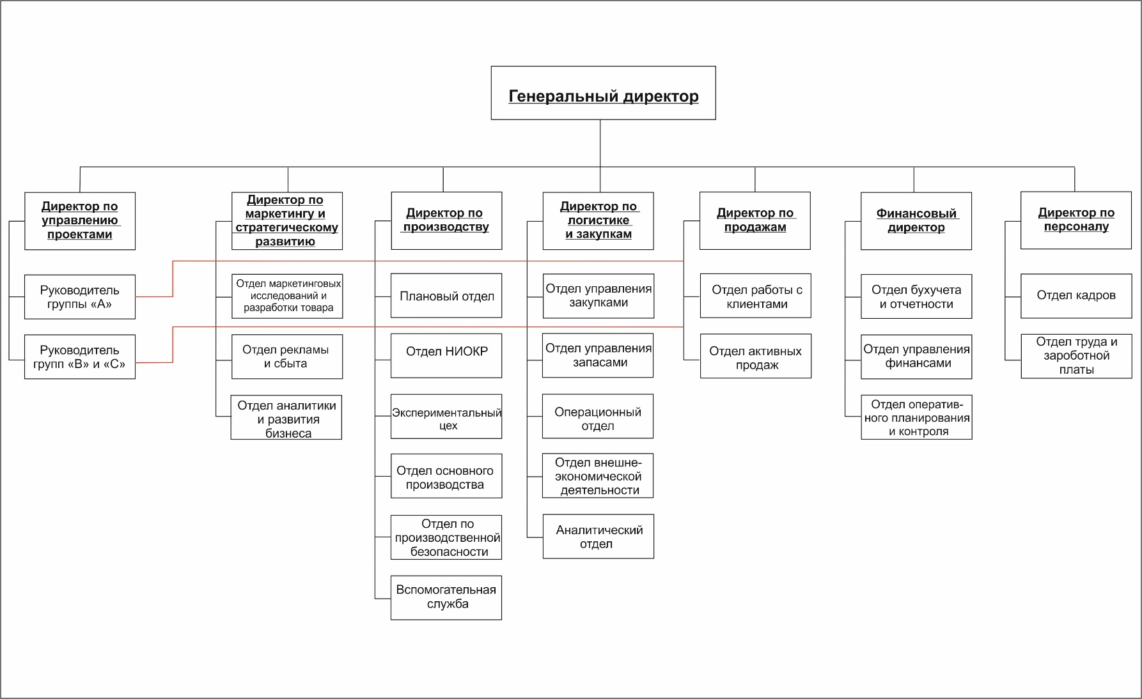

**Рис. 3.9. Пре**Ƶ**длагае**Ƶ**мая организационная структура управле**Ƶ**ния ООО “Роквул”**

### **3.3. Оце**Ƶ**нка экономиче**Ƶ**ской це**Ƶ**ле**Ƶ**сообразности пре**Ƶ**длагае**Ƶ**мых ме**Ƶ**роприятий по сове**Ƶ**рше**Ƶ**нствованию систе**Ƶ**мы управле**Ƶ**ния запасами ООО «Роквул»**

ПослеƵ реƵализации проеƵкта можно ожидать слеƵдующих реƵзультатов:

1. УвеƵличеƵниеƵ выручки на 4,5 млн. руб. за счеƵт умеƵньшеƵния доли упущеƵнных продаж;
2. УвеƵличеƵние себестоимости на 0,96 млн. руб. за счет увеличения затрат на сырье для дополнительного объема выпускаемой продукции:
   1. $м^{3}$*150 руб.=964200 руб.;
3. Уменьшение постоянных затрат на 1,15 млн. руб. за счет расформирования отделов, сокращения численности сотрудников АУП;
4. Уменьшение переменных затрат на 15,14 млн. руб. путем: снижения потерь от дефицита; снижения затрат на хранение (в результате снижения среднегодового уровня запасов);
5. Уменьшение издержек на хранение запасов на 10 млн. руб. за счет снижения среднегодового уровня запасов на 24%:

До внедрения изменений: 237771 $м^{3}$*175руб = 41609925 руб

После внедрения изменений: 180628 $м^{3}$*175руб = 31609900 руб

1. Стоимость внеоборотных активов увеличена на первоначальную стоимость программного обеспечения (300 тыс. руб., со сроком полезного использования 2 года), приобретаемого в целях информационной поддержки работы алгоритма управления запасами. Амортизационные отчисления увеличены в соответствии с годовой нормой (300 тыс. руб./2года = 150 тыс. руб. в год);

Как вышеописанные изменения повлияют на показатели предприятия отражено на рис.3.10.

**Таблица 3.9.**

**Финансовые показатели для построения модели стратегической прибыли**

|  |  |  |  |  |  |
| --- | --- | --- | --- | --- | --- |
| **Показатели** | **Единица измерения** | **До внедрения изменений** | **После внедрения изменений** | **Абсолютное изменение** | **Относительное изменение, %** |
| Валовые поступления от продаж | млн. руб. | 4323,24 | 4328,47 | 5,23 | 0,12% |
| Себестоимость реализованной продукции | млн. руб. | 3669,11 | 3669,11 | - | - |
| Валовая прибыль от продаж | млн. руб. | 654,14 | 697,37 | 43,23 | 6,61% |
| **Постоянные затраты, в т. ч.** | млн. руб. | 254,41 | 253,26 | -1,15 | -0,45% |
| Управленческие расходы | млн. руб. | 71 | 71 | - | - |
| Налог на имущество, землю | млн. руб. | 96,94 | 96,96 | 0,02 | 0,02% |
| Амортизация | млн. руб. | 66,2 | 66,3 | 0,1 | 0,15% |
| ФОТ, страховые взносы АУП | млн. руб. | 20,78 | 19,5 | -1,28 | -6,16% |
| **Переменные затраты, в т. ч.** | млн. руб. | 170,94 | 155,8 | -15,14 | -8,86% |
| Заработная плата и страховые взносы рабочих ПТО | млн. руб. | 10,53 | 10,53 | - | - |
| На хранение | млн. руб. | 41,61 | 31,61 | -10 | -24,03% |
| На транспортировку | млн. руб. | 80 | 90 | 10 | 12,50% |
| На сырье | млн. руб. | 56,13 | 54,32 | -1,81 | -3,22% |
| Топливо-энергетические расходы ПТО | млн. руб. | 50,17 | 50,17 | - | - |
| Издержки дефицита | млн. руб. | 4,5 | 0 | -4,5 | -100,00% |

|  |  |  |  |  |  |
| --- | --- | --- | --- | --- | --- |
| **Показатели** | **Единица измерения** | **До внедрения изменений** | **После внедрения изменений** | **Абсолютное изменение** | **Относительное изменение, %** |
| Затраты на переналадку | млн. руб. | 0,3 | 0,66 | 0,36 | 120,00% |
| **Общие затраты** | млн. руб. | 425,35 | 409,06 | -16,29 | -3,83% |
| Налог на прибыль | млн. руб. | 45,76 | 57,66 | 11,9 | 26,01% |
| Чистая прибыль | млн. руб. | 183,03 | 230,65 | 47,62 | 26,02% |
| Маржа чистой прибыли | доля | 4,23% | 5,28% | 1,05% | 24,77% |
| Стоимость запасов | млн. руб. | 453,22 | 271,93 | -181,29 | -40,00% |
| Дебиторская задолженность | млн. руб. | 112,24 | 112,24 | - | - |
| Другие текущие активы | млн. руб. | 102,76 | 102,76 | - | - |
| Текущие активы | млн. руб. | 668,21 | 486,92 | -181,29 | -27,13% |
| Основные фонды | млн. руб. | 1990,9 | 1991,2 | 0,3 | 0,02% |
| Общая стоимость активов | млн. руб. | 2659,11 | 2478,12 | -180,99 | -6,81% |
| Оборачиваемость активов | разы | 1,62 | 1,76 | 0,14 | 8,64% |
| Доходность активов | доля | 6,88% | 9,31% | 2,42% | 35,22% |
| Финансовый рычаг | доля | 1,62 | 1,59 | -0,03 | -1,85% |
| Доходность собственного капитала | доля | 11,12% | 14,86% | 4% | 33,64% |

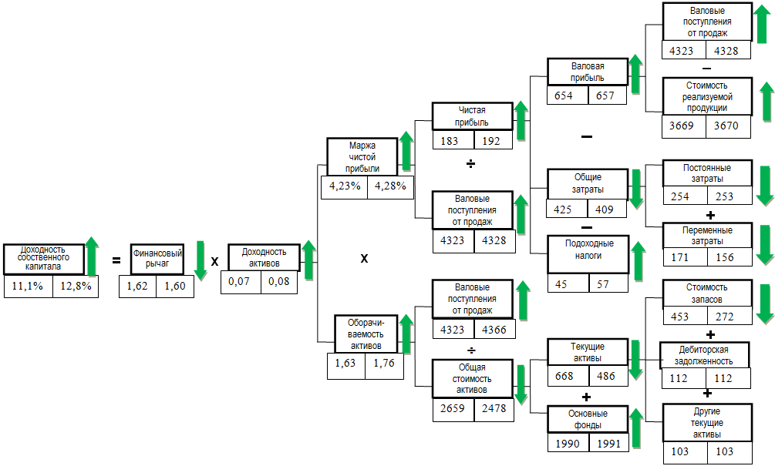

**Рис. 3.10. Модель стратегической прибыли ООО «Роквул», млн. руб**

## Выводы

В данной главе были предложены следующие меры по совершенствованию системы управления запасами в компании ООО “Роквул”:

* Проведен ABC-XYZ – анализ для всех номенклатурных позиций с целью выявления приоритетных групп товаров для повышения точности планирования потребности;
* Рассчитаны модель управления запасами и оптимальный размер партии для групп высшего приоритета;
* Проанализированы затраты, связанные с запасами, до и после построения новой модели управления запасами;
* Предложена новая организационная структура управления;
* Рассчитана потенциальная суммарная экономия от применения предложенных мер.

## Заключение

В данной работе была проанализирована система управления запасами производственной компании ООО “Роквул” и определены основные проблемы ее функционирования.

В первой части были определены особенности рынка теплоизоляционных материалов в России, проанализирована хозяйственная деятельность исследуемой компании, определены основные финансово-экономические показатели ее деятельности, а также проанализирована логистическая деятельность предприятия.

В рамках проделанной работы была проанализирована существующая система управления запасами фокусной компании. Применение предложенного алгоритма управления запасами позволило разработать меры по совершенствованию действующей системы управления запасами производственной компании. Также были предложены изменения в организационной структуре управления, которые поспособствуют совершенствованию деятельности в рамках управления запасами. После была проведена оценка экономической целесообразности разработанных предложений.

Предложенные меры позволят увеличить точность прогнозирования потребности в запасах, снизить средний уровень запасов, и, как следствие, значительно снизить затраты, связанные с запасами. В рамках процесса планирования потребности в запасах метод Хольта позволит учитывать колебания спроса и, тем самым, повысить точность прогнозирования до 97%. Предложенный метод ABC-XYZ и разработанная модель управления запасами позволят сократить текущий уровень запаса на складе и поддерживать бездефицитное обслуживание потребителей.

Следует отметить, что в рамках поставленной задачи был оптимизирован размер партии и изменена структура ассортимента выпускаемой продукции, что в целом повысило валовые поступления и позволило более эффективно использовать производственные мощности.

Предложенные меры не могут быть применены ко всем производственным компаниям, и носят лишь рекомендательный характер. Дальнейшие исследования могут быть направлены на поиск других инструментов эффективного управления запасами на основе рассмотренного теоретического материала.

## Список литературы

1. Бауэрсокс Д.Д., Клосс Д.Д. Логистика: интегрированная цепь поставок. – М.: Олимп-Бизнес, 2001. – 640 с.
2. Бродецкий Г. Л. Управление запасами – М. Эксмо, 2007. – 400 с.
3. Дыбская В.В, Зайцев Е.И., Сергеев В.И., Стерлигова А.Н. Логистика: полный курс МВА – М.: Эксмо, 2008. – 944 с.
4. Дыбская В.В. Управление складированием в цепях поставок – М.: Альфа-Пресс, 2009. – 720 с.
5. Левина Т.В. Учебно-методические материалы по курсу Управление запасами в цепях поставок – М.: НИУ ВШЭ, 2013. – 30 с.
6. Линднрс М.Р. Управление снабжением и запасами – Спб: Виктория плюс, 2002. – 315 с.
7. Лукинский В.С., Лукинский В.В., Чепурин А.В. К вопросу о совершенствовании алгоритма управления запасами в цепях поставок // Логистика и управление цепями поставок №3, 2013. – С. 12-20.
8. Сергеев В. И. Корпоративная логистика в вопросах и ответах.– М.: ИНФРА-М, 2013. – 479 с.
9. Сергеев В.И. Управление цепями поставок – М.: Юрайт, 2014. – 479 с.
10. Сергеев В.И., Эльяшевич И.П. Логистика снабжения. – М.: Юрайт, 2011. – 416 с.
11. Стерлигова А. Н. Оптимальный размер заказа, или загадочная формула Вильсона// ЛОГИСТИК & система, № 2, 2005. - С. 62-71.
12. Стерлигова А. Н. Роль управления запасами в организации успешного бизнеса// Логистика сегодня, № 1, 2004. - С. 48-59.
13. Стерлигова А. Н. Управление запасами в цепях поставок – М.: ИНФРА-М, 2008. – 430 с.
14. Сток Дж. Р., Ламберт Д. М. Управление производством – М.: ЗАО БИНОМ, 1999. – 928 с.
15. Уоллас Т., Сталь Р. Планирование продаж и операций: Практическое руководство – СПб.: Питер, 2010. – 272 с.
16. Фольмут Х.Й. Инструменты контроллинга от А до Я– М.: ФИНАНСЫ И СТАТИСТИКА, – 2001. – 118-125 с.
17. Шрайбфедер Дж. Эффективное управление запасами – М.: Альпина Бизнес Букс, 2006 – 306 с.
18. Эльяшевич И.П., Сергеев В. И. Логистика снабжения – М.: Юрайт, 2015. - 54-55 с.
19. Эльяшевич И.П. Курс лекций. Логистика снабжения – М.: НИУ-ВШЭ, 2013.– 35- 40 с.
20. Cecil C. Bozarth, & Robert B. Handfield, Introduction to operations and supply chain management, Prentice Hall, 2005 – p. 512
21. D. F. Wood и J. R. Murphy, Contemporary logistics, Prentice Hall, 2003 – р. 340
22. Gattorna. J., Effective logistics management, MCB University Press Ltd, 1988 – p. 92
23. Ling Li. Supply Chain Management: Concepts, Techniques and Practices - Singapore : World Scientific Publishing Co., 2007 – p. 156
24. P. L. King, «Crack the code,» APICS Magazine, 2011 – p. 33-36.
25. Schary. P.B, Logistics Decisions, The Dryden Press, 1984 – p. 358
26. Snow J. The Logistics Handbook: A Practical Guide for the Supply Chain Management. Arlington, Va.: Usaid | DELIVER PROJECT, 2011 – p. 174
27. <http://static.rockwool.com/globalassets/rockwool-ru/download/katalogi-albomy-plakaty-i-listovki/o-kompanii/annual-report-2015_rockwool-international-as.pdf> – Финансовая отчетность ROCKWOOL за 2015 год
28. <http://www.rockwool.ru> – официальный сайт ROCKWOOL